Līgums

PAR

iepirkuma „LatEESSI informācijas sistēmu izstrāde” priekšmeta 1.daļu „Izmaiņas Sociālās apdrošināšanas informācijas sistēmā (SAIS), izveidojot elektroniskas informācijas apmaiņas risinājumu ar ES/EEZ dalībvalstīm, saņemtās informācijas apstrāde SAIS un nododamās informācijas sagatavošana”

starp

Valsts sociālās apdrošināšanas aģentūru

un

personu apvienību, kuru veido sabiedrība ar ierobežotu atbildību „datakom” un akciju sabiedrība „emergn”

(Iepirkuma identifikācijas nr.VSAA 2018/50)

RĪGA 2018

Rīgā | 2018.gada ___.________________

Valsts sociālās apdrošināšanas aģentūra (VSAA), juridiskā adrese Lāčplēša iela 70a, Rīga, Latvija, tās direktores Ineses Šmitiņas personā, kura rīkojas saskaņā ar 2012.gada 18.decembra Ministru kabineta noteikumiem Nr.911 “Valsts sociālās apdrošināšanas aģentūras nolikums”, turpmāk šajā Līgumā saukta Pasūtītājs, no vienas puses, un
Personu apvienība, kuru veido SIA „Datakom” un AS „Emergn”, kuru saskaņā ar 2018.gada 20.augustā noslēgto „Vienošanās par sadarbību” pārstāv personu apvienības dalībnieks SIA „Datakom”, juridiskā adrese Vienības gatve 109, Rīga, Latvija, tās valdes priekšsēdētāja Ulda Semeika personā, kurš rīkojas saskaņā ar statūtiem un 2018.gada 20.augustā noslēgtās „Vienošanās par sadarbību” 3.punktu, turpmāk šajā Līgumā kopā saukts Izpildītājs, no otras puses,
abi turpmāk Līgumā kopā vai individuāli saukti Puses, savstarpēji vienojoties, bez maldības, viltus un spaidiem noslēdz Līgumu, izsakot to šādā redakcijā:

- Līguma priekšmets

  - Pasūtītājs uzdod un Izpildītājs apņemas nodrošināt izmaiņas Sociālās apdrošināšanas informācijas sistēmā (SAIS), izveidojot elektroniskas informācijas apmaiņas risinājumu ar ES/EEZ dalībvalstīm, saņemtās informācijas apstrādi SAIS un nododamās informācijas sagatavošanu no SAIS (turpmāk tekstā – Pakalpojumi) saskaņā ar Tehnisko specifikāciju (Līguma 1.pielikums) un Izpildītāja iesniegto Tehnisko piedāvājumu (Līguma 2.pielikums).
  - Pasūtītājs uzdod un Izpildītājs apņemas Detalizētajā kalendārajā plānā, kas tiek sagatavots atbilstoši Līguma 3.2.punkta nosacījumiem, noteiktajos piegāžu termiņos piegādāt un nodot Pasūtītājam visus Līguma ietvaros sagatavotos materiālus (turpmāk šajā Līgumā saukti Nodevumi), kuru saraksts ir noteikts Tehniskās specifikācijas (1.pielikuma) 4.6.punktā un 4.7.punktā. Puses atzīst un vienojas, ka Tehniskās specifikācijas (1.pielikuma) 4.6.punktā un 4.7.punktā noteiktais Nodevumu saraksts šī Līguma slēgšanas brīdī ir izsmeļošs.

- Pakalpojumu izpildes kvalitāte un apjoms

  - Izpildītājs nodrošina savlaicīgu un kvalitatīvu Pakalpojumu sniegšanu saskaņā ar Tehnisko specifikāciju un citiem Līguma noteikumiem.
  - Izpildītājs veic šajā Līgumā noteikto Pakalpojumu sniegšanu no Līguma abpusējas parakstīšanas brīža līdz 2019.gada 20.decembrim.
  - Pakalpojumu sniegšanas vieta: VSAA Informācijas tehnoloģiju departaments, Varakļānu iela 2 (bijusī Fridriķa iela 9), Rīga, Latvija. Darba laiks no plkst. 8.30 līdz plkst. 17.00 (pusdienlaiks no plkst. 12.30 līdz plkst. 13.00).
  - Izpildītājs Pakalpojumu sniegšanai apņemas nodrošināt profesionālu personālu, kas atbilst Līguma 1.pielikuma 7.4.punktā noteiktajai kvalifikācijai un pieredzei.
  - Ja Pasūtītājs ir neapmierināts ar Izpildītāja personāla darbību, Pasūtītājam ir tiesības, norādot iemeslus, jebkurā Līguma izpildes laikā iesniegt Izpildītājam rakstisku pieprasījumu konkrētās personas atsaukšanai un/vai aizstāšanai ar citu, kurai ir Pasūtītājam pieņemama kvalifikācija un pieredze (t.i. atbilst Līguma 1.pielikuma 7.4.punktā noteiktajai prasībām), savukārt Izpildītājam ir pienākums pēc iespējas nekavējoties, bet ne vēlāk kā 5 (piecu) darba dienu laikā, šādu Pasūtītāja pieprasījumu izpildīt. Izpildītājam nav tiesību pieprasīt papildu izmaksu segšanu, kas saistīta ar Izpildītāja personāla pamatotu atsaukšanu un/vai aizstāšanu.
  - Izpildītājs Tehniskajā piedāvājumā norādīto personālu ir tiesīgs nomainīt tikai ar Pasūtītāja rakstiskas atļaujas saņemšanu.

- Pakalpojumu sniegšanas un pieņemšanas kārtība

  - Izpildītājs apņemas nodrošināt Pakalpojumu sniegšanu, kā arī sagatavot un nodot Pasūtītājam visus Nodevumus atbilstoši Tehniskajai specifikācijai (Līguma 1.pielikums), Izpildītāja Tehniskajam piedāvājumam (Līguma 2.pielikums), šī Līguma noteikumiem un citām Pasūtītāja prasībām.
  - Ne vēlāk kā 2 (divu) nedēļu laikā pēc Līguma abpusējas parakstīšanas Izpildītāja pārstāvis, kas norādīts Līguma 16.1.punktā, (turpmāk – Izpildītāja pārstāvis) iesniedz Pasūtītāja pārstāvim, kas norādīts Līguma 16.1.punktā, (turpmāk – Pasūtītāja pārstāvis) Detalizēto kalendāro plānu, ko saskaņo Līguma 16.1. punktā norādītie Pušu pārstāvji (turpmāk – Pušu pārstāvji) un paraksta Puses. Detalizētajā kalendārajā plānā tiek norādīts piegādes numurs, piegādes nosaukums, informācija par piegādes saturu, piegādes termiņi, iesniedzamie Nodevumi, piegādes apjoma novērtējums cilvēkdienās, izmaksas u.c. nepieciešamā informācija. Detalizētais kalendārais plāns tiek noformēts kā Līguma pielikums un ir Līguma neatņemama sastāvdaļa un ir Pusēm saistošs šī Līguma izpildē.
  - Atbilstoši Detalizētajā kalendārajā plānā noteiktajam piegādes datumam Izpildītāja pārstāvis iesniedz Pasūtītāja pārstāvim sekojošus dokumentus:
    - piegādes ziņojumu;
    - visus piegādes ietvaros sagatavotos Nodevumus, tai skaitā arī elektroniskā formā.
  - Pasūtītāja pārstāvis ne vēlāk kā 20 (divdesmit) darba dienu laikā no Līguma 3.3.punkta kārtībā iesniegto dokumentu saņemšanas pārbauda iesniegto Nodevumu atbilstību Detalizētajā kalendārā plānā paredzētajai attiecīgajai piegādei, Tehniskajai specifikācijai un citiem Līguma noteikumiem un:
    - saskaņo iesniegtos Nodevumus, ja tie atbilst Pasūtītāja noteiktajām prasībām;
    - nesaskaņo iesniegtos Nodevumus, ja tie neatbilst Pasūtītāja noteiktajām prasībām. Šādā gadījumā:
      - Pasūtītāja pārstāvis ne vēlāk kā 20 (divdesmit) darba dienu laikā pēc Nodevumu saņemšanas rakstiski informē Izpildītāju par pretenzijām attiecībā uz sniegtajiem Pakalpojumiem un/vai nepieciešamajiem papildinājumiem un labojumiem iesniegtajos dokumentos un/vai Nodevumos;
      - Pušu pārstāvji sastāda un paraksta aktu, ar kuru vienojas par pasākumiem, kas veicami attiecībā uz nekvalitatīvi sniegtajiem Pakalpojumiem un/vai trūkumu novēršanu un labojumu izdarīšanu iesniegtajos dokumentos un/vai Nodevumos, atbilstoši Pasūtītāja prasībām un to izpildes termiņiem. Izpildītājam ir pienākums aktā noteiktajos termiņos nodrošināt nepieciešamo pasākumu veikšanu attiecībā uz nekvalitatīvi sniegtajiem Pakalpojumiem un/vai trūkumu novēršanu un labojumu veikšanu iesniegtajos dokumentos un/vai Nodevumos;
      - pēc nepieciešamo pasākumu attiecībā uz nekvalitatīvi sniegtajiem Pakalpojumiem un/vai trūkumu novēršanas un labojumu veikšanas dokumentos un/vai Nodevumos Izpildītāja pārstāvis atkārtoti iesniedz Pasūtītāja pārstāvim Līguma 3.3.punktā minētos dokumentus un Pasūtītāja pārstāvis veic to pārbaudi atbilstoši šī Līguma 3.4.punktā noteiktajai kārtībai.
  - Izpildītāja pārstāvis 5 (piecu) darba dienu laikā pēc Nodevuma(-u) saskaņošanas iesniedz Pasūtītāja pārstāvim Piegādes nodošanas – pieņemšanas aktu (Līguma 3.pielikums) par attiecīgo piegādi 2 (divos) eksemplāros, kurus paraksta Pušu pārstāvji, un rēķinu.
  - Pēc visu Līgumā noteikto saistību pilnīgas izpildes Pušu pārstāvji paraksta Noslēguma nodošanas – pieņemšanas aktu (Līguma 4.pielikums).
  - Izpildītājam ir pienākums patstāvīgi segt visas izmaksas, kas tam radušās saistībā ar papildinājumiem un labojumiem, kas veicami saskaņā ar Pasūtītāja norādījumiem attiecībā uz Pakalpojumiem un sagatavotajiem Nodevumiem, par kuriem atbilstoši šī Līguma 3.4.2.punktā noteiktajai kārtībai ir izvirzītas pretenzijas.
  - Ja Pasūtītāja pārstāvis 20 (divdesmit) darba dienu laikā bez pamatota iemesla kavējas pieņemt attiecīgo piegādi un/vai Nodevumu un 20 (divdesmit) darba dienu laikā no Līguma 3.3.punkta kārtībā iesniegto dokumentu saņemšanas nav informējis Izpildītāju, tiek uzskatīts, ka Pasūtītājs to ir pieņēmis bezierunu kārtībā un Pasūtītājam nav iebildumu par Izpildītāja veiktās piegādes apjomu un kvalitāti.

- Līguma summa un norēķinu kārtība

  - Līguma kopējā darījuma summa ir 1229752,00 EUR (viens miljons divi simti divdesmit deviņi tūkstoši septiņi simti piecdesmit divi euro un 0 centi), neieskaitot pievienotās vērtības nodokli (PVN).
  - Līguma kopējā darījuma summā ietilpst visas ar Tehniskajā specifikācijā noteikto prasību izpildi saistītās izmaksas, visas personāla izmaksas, kā arī visas ar Tehniskajā specifikācijā noteikto prasību izpildi netieši saistītās izmaksas (dokumentācijas drukāšana, transporta pakalpojumi u.c.), visi piemērojamie nodokļi, izņemot PVN.
  - Puses vienojas, ka Detalizētajā kalendārajā plānā, aprēķinot piegādes izmaksas atbilstoši novērtētajam piegādes apjomam, piemēro vienas cilvēkdienas izcenojumu, kas sastāda 350,00 EUR (trīs simti piecdesmit euro un 0 centi), neieskaitot PVN.
  - Pievienotās vērtības nodokļa likme tiks piemērota pamatojoties uz spēkā esošo likumu „Pievienotās vērtības nodokļa likums”.
  - Puses vienojas, ka samaksa par attiecīgo piegādi un tās ietvaros piegādātajiem Nodevumiem tiek veikta pamatojoties uz Detalizētajā kalendārajā plānā aprēķināto piegādes cenu ne vēlāk kā 10 (desmit) darba dienu laikā pēc attiecīgā Piegādes nodošanas – pieņemšanas akta (Līguma 3.pielikums) parakstīšanas un rēķina saņemšanas, pārskaitot attiecīgo summu uz Izpildītāja norādīto bankas kontu.
  - Pasūtītājam nav pienākums apmaksāt Izpildītāja rēķinus vai segt jebkādas Izpildītāja izmaksas par tiem Pakalpojumiem, par kuriem saskaņā ar Līguma 3.sadaļas noteikumiem ir izvirzītas pretenzijas un nav parakstīts Piegādes nodošanas – pieņemšanas akts (Līguma 3.pielikums) un/vai Noslēguma nodošanas – pieņemšanas akts (Līguma 4.pielikums).

- Līguma izpildes nodrošinājums
  - Izpildītājam ir pienākums 5 (piecu) darba dienu laikā pēc Līguma abpusējas parakstīšanas iesniegt Pasūtītājam Līguma izpildes nodrošinājumu (bankas garantija vai apdrošināšanas polise) uz Pakalpojumu sniegšanas laiku, kas noteikts Līguma 2.2.punktā, 10% apmērā no Līguma kopējās summas (t.i. no Līguma kopējā darījuma summa, kas noteikta Līguma 4.1.punktā, kurai piemērots PVN atbilstoši Līguma 4.4.punktam). Izpildītājam ir pienākums nodrošināt, ka Līguma izpildes nodrošinājums ir spēkā līdz brīdim, kad ir parakstīts pēdējais Piegādes nodošanas – pieņemšanas akts (Līguma 3.pielikums).
  - Ja Līguma izpildes laikā Izpildītājs vēlas mainīt Līguma izpildes nodrošinājuma izdevēju, Izpildītājam vispirms ir jāiesniedz Pasūtītājam rakstisks paziņojums un jauns Līguma izpildes nodrošinājums (bankas garantija vai apdrošināšanas polise), un tikai tad Pasūtītājs nodod Izpildītājam iepriekšējo Līguma izpildes nodrošinājumu.
  - Līguma izpildes nodrošinājums ir izmaksājams Pasūtītājam pēc pirmā Pasūtītāja rakstiskā pieprasījuma gadījumā, ja Izpildītājs Pakalpojumu sniegšanu neveic līdz Līguma 2.2.punktā noteiktajam termiņam.
  - Bankas garantijas devējs ir Latvijas Republikā vai Eiropas Savienības, vai Eiropas Ekonomikas zonas dalībvalstī reģistrēta kredītiestāde, kura ir saņēmusi tās darbībai nepieciešamo licenci un ir tiesīga sniegt finanšu pakalpojumus Latvijas Republikā.
  - Apdrošināšanas polises devējs ir Latvijas Republikā vai Eiropas Savienības, vai Eiropas Ekonomikas zonas dalībvalstī reģistrēts apdrošinātājs, kurš saņēmis attiecīgā apdrošināšanas veida licenci un ir tiesīgs sniegt apdrošināšanas pakalpojumus Latvijas Republikā.
  - Līguma izpildes nodrošinājumā jāiekļauj šāda norāde: Līguma izpildes nodrošinājumam piemērojami Starptautiskās tirdzniecības palātas (International Chamber of Commerce (ICC) izdotie Vienotie noteikumi par pieprasījuma garantijām (“Uniform Rules for Demand Guaranties”, ICC Publication No.758), bet attiecībā uz jautājumiem, kurus neregulē minētie Starptautiskās tirdzniecības palātas noteikumi, šai garantijai piemērojami Latvijas Republikas normatīvie akti (izņemot Civillikumā noteiktās tiesību normas, kuras regulē galvojuma institūtu).
  - Ja Līguma izpildes nodrošinājumu iesniedz apdrošināšanas polises veidā, tad Izpildītājs polisei pievieno maksājumu apliecinošu dokumentu, kas apliecina, ka ir veikts apdrošināšanas prēmijas maksājums pilnā apmērā apdrošināšanas polisē noteiktajā apjomā un termiņā.
  - Līguma izpildes nodrošinājums izbeidzas pilnībā un dokuments par Līguma izpildes nodrošinājumu tiek nodots atpakaļ Izpildītājam ne vēlāk kā 5 (piecu) darba dienu laikā pēc pēdējā Piegādes nodošanas – pieņemšanas akta (Līguma 3.pielikums) abpusējas parakstīšanas.

- Pušu pienākumi, tiesības un atbildība

  - Pasūtītājs apņemas:
    - ievērot šī Līguma noteikumus;
    - nodrošināt Izpildītāja darbiniekus ar 3 (trīs) darba vietām, pieslēgumiem lokālajam tīklam, kā arī e-pasta lietotāju izveidi domēnā vsaa.gov.lv, kas Līguma izpildes laikā jālieto Izpildītāja darbiniekiem;
    - savu iespēju robežās nodrošināt Izpildītāju ar visu nepieciešamo un Izpildītāja pieprasīto informāciju, dokumentiem un sniegt organizatorisko atbalstu, kas nepieciešams šī Līguma izpildei tūlīt pēc tam, kad Izpildītājs ir parakstījis šo Līgumu, kā arī nodrošināt Pasūtītāja amatpersonu un citu atbildīgo darbinieku līdzdalību Līguma izpildē, lai nodrošinātu pienākumu izpildi no Pasūtītāja puses;
    - saskaņā ar šajā Līgumā noteikto izskatīt Izpildītāja Līguma 3.3.punkta kārtībā iesniegto dokumentu atbilstību Līgumā un tā pielikumos noteiktajām prasībām un sniegt attiecīgus komentārus un papildinājumus vai pretenzijas šajā Līgumā noteiktajā veidā un termiņos;
    - saskaņā ar šajā Līgumā noteikto kārtību pieņemt Izpildītāja savlaicīgi, kvalitatīvi, Līguma un tā pielikumu prasībām atbilstoši sniegtos Pakalpojumus un veikt samaksu par saņemtajiem Pakalpojumiem;
    - pieņemot lēmumu Līguma 2.5.punktā un Līguma 2.6.punktā noteiktajos gadījumos, vadīties no Publisko iepirkumu likuma 62.pantā noteiktā;
    - izvērtēt Izpildītāja saskaņā ar Līguma 6.3.8.punktu iesniegtos dokumentus un 5 (piecu) darba dienu laikā rakstiski pa faksu un pa pastu informēt Izpildītāju par pieņemto lēmumu atļaut vai atteikt personāla nomaiņu;
    - izskatīt rakstiskos pieprasījumus par attālināto piekļuvi no Izpildītāja puses un nepieciešamības gadījumā uz noteiktu laiku piešķirt tiesības, izmantojot personificētu VPN pieslēgumu uz katru Izpildītāja darbinieku, attālinātajai piekļuvei pie Pasūtītāja izstrādes un/vai testa vidēm no Izpildītāja biroja telpām noteiktu uzdevumu izpildei.
  - Pasūtītāja tiesības:
    - saņemt Pakalpojumus saskaņā ar šī Līguma noteikumiem;
    - par saviem līdzekļiem veikt kontroli par šī Līguma izpildi, pieaicinot speciālistus un ekspertus.
  - Izpildītājs apņemas:
    - ievērot šī Līguma nosacījumus;
    - visus šī Līguma izpildes ietvaros sagatavotos Nodevumus iesniegt Pasūtītājam arī elektroniskā formātā;
    - Līguma termiņa laikā, kā arī pēc tā beigām neizpaust nekādu ar Līguma izpildi vai Pasūtītāju vai tā darbību saistītu konfidenciālu informāciju;
    - nodrošināt, ka izstrādātajā programmatūrā netiek iestrādātas nedokumentētas funkcijas vai mehānismi, kas ļautu apiet drošības kontroles, kā arī izstrādātā programmatūra nemodificēs vai neatcels operētājsistēmas, kurā tā darbosies, drošības kontroles;
    - patstāvīgi segt visas izmaksas, kas tam radušās saistībā ar papildinājumiem un labojumiem, kas veicami saskaņā ar Pasūtītāja norādījumiem attiecībā uz sniegtajiem Pakalpojumiem vai iesniegtiem Nodevumiem, vai dokumentiem, par kuriem atbilstoši šī Līguma noteiktajai kārtībai ir izvirzītas pretenzijas;
    - bez papildus samaksas novērst SAIS lietotāju identificētās problēmas, kuras radušās Izpildītāja nekvalitatīvi veiktu programmatūras labojumu rezultātā;
    - Pakalpojumam nodrošināt ne mazāk kā 2 (divu) gadu garantiju pēc pēdējā Piegādes nodošanas – pieņemšanas akta (Līguma 3.pielikums) parakstīšanas, nodrošinot, ka garantijas periodā bez papildus samaksas tiek novērstas atklātās Izpildītāja pieļautās izstrādes kļūdas;
    - ierosinot personāla nomaiņu Līguma 2.6.punktā noteiktajā gadījumā, pēc iespējas nekavējoties iesniegt dokumentus (CV un citus dokumentus (piemēram, diploms, sertifikāti), kas apliecina personāla kvalifikāciju atbilstoši Līguma 1. pielikuma 7.4. punkta prasībai.
  - Izpildītāja tiesības:
    - saņemt samaksu par atbilstoši šī Līguma nosacījumiem sniegtajiem Pakalpojumiem saskaņā ar šī Līguma nosacījumiem;
    - nepieciešamības gadījumā pieprasīt no Pasūtītāja un izmantot Tehnisko specifikāciju izpildei citus materiālus vai informāciju papildus tiem, ko Līguma izpildes gaitā sniedz Pasūtītājs, nepārkāpjot šajā Līgumā noteiktos konfidencialitātes ievērošanas pienākumus un jebkuru trešo personu tiesības.
  - Ar šo Līgumu Puses apņemas nekavējoties rakstiski informēt viena otru par jebkādām grūtībām Līguma izpildes procesā, kas varētu aizkavēt savlaicīgu Pakalpojumu sniegšanu un Līguma izpildi.
  - Ar šo Līgumu Puses apliecina, ka tām ir visas nepieciešamās pilnvaras un tiesības, lai slēgtu šo Līgumu, kā arī tām nav zināmi nekādi tiesiski vai faktiski šķēršļi vai iemesli, kas jebkādā veidā ietekmētu vai aizliegtu uzņemties Līgumā minēto pienākumu izpildi.
  - Ar šo Līgumu Izpildītājs apliecina, ka ir iepazinies ar Tehnisko specifikāciju un citiem Līguma noteikumiem un atzinis tos par saistošiem un izpildāmiem. Izpildītājs apliecina, ka viņa rīcībā atrodas pietiekoši darbinieku un nepieciešamo materiālu resursi, kā arī citi līdzekļi, lai savlaicīgi un kvalitatīvi veiktu visus Līgumā un tā pielikumos noteiktos pienākumus.
  - Ar šo Līgumu Izpildītājs apliecina, ka ir noslēdzis autora līgumu ar katru Pakalpojuma izpildē iesaistīto darbinieku, panākot vienošanos, ka saistībā ar šo Līgumu autors nekad neizmantos neatsavināmās autora personiskās tiesības.
  - Ar šo Līgumu Izpildītājs apliecina, ka tā darbinieki un/vai citas personas, kas ir/būs iesaistīti šī Līguma izpildē ir/tiks iepazīstināti ar nosacījumiem par konfidencialitāti pirms darba uzsākšanas.
  - Katra Puse ir atbildīga par Līguma neizpildīšanu vai par to, ka Līgums nav izpildīts pienācīgi tās vainas dēļ.

- Līguma izpildē iesaistītā personāla un apakšuzņēmēju nomaiņa un jauna personāla un apakšuzņēmēju piesaiste

  - Izpildītājs nav tiesīgs bez saskaņošanas ar Pasūtītāju veikt Izpildītāja Tehniskajā piedāvājumā (Līguma 2.pielikums) norādītā personāla un apakšuzņēmēju nomaiņu un iesaistīt papildu apakšuzņēmējus Līguma izpildē. Pasūtītājs var prasīt personāla un apakšuzņēmēja viedokli par nomaiņas iemesliem. Izpildītājam ir pienākums saskaņot ar Pasūtītāju papildu personāla iesaistīšanu Līguma izpildē.
  - Izpildītāja Tehniskajā piedāvājumā (Līguma 2.pielikums) norādītā personāla nomaiņa pēc Līguma noslēgšanas pieļaujama tikai ar Pasūtītāja rakstveida piekrišanu. Pasūtītājs nepiekrīt Izpildītāja Tehniskajā piedāvājumā (Līguma 2.pielikums) norādītā personāla nomaiņai gadījumos, kad piedāvātais personāls neatbilst Līguma 1. pielikuma 7.4. punkta prasībām vai tam nav vismaz tādas pašas kvalifikācijas un pieredzes kā personālam, kas tika vērtēts, nosakot saimnieciski visizdevīgāko piedāvājumu.
  - Pasūtītājs nepiekrīt Izpildītāja piedāvājumā norādītā apakšuzņēmēja nomaiņai, ja pastāv kāds no šādiem nosacījumiem:
    - Izpildītāja piedāvātais apakšuzņēmējs neatbilst iepirkuma procedūras dokumentos apakšuzņēmējiem izvirzītajām prasībām;
    - tiek nomainīts apakšuzņēmējs, uz kura iespējām Izpildītājs balstījies, lai apliecinātu savas kvalifikācijas atbilstību paziņojumā par plānoto līgumu un iepirkuma procedūras dokumentos noteiktajām prasībām, un piedāvātajam apakšuzņēmējam nav vismaz tādas pašas kvalifikācijas, uz kādu Izpildītājs atsaucies, apliecinot savu atbilstību iepirkuma procedūrā noteiktajām prasībām, vai tas atbilst Publisko iepirkumu likuma 42.panta pirmajā daļā minētajiem pretendentu izslēgšanas gadījumiem;
    - piedāvātais apakšuzņēmējs, kura sniedzamo pakalpojumu vērtība ir vismaz 10% (desmit procenti) no kopējās Līguma vērtības, atbilst Publisko iepirkumu likuma 42.panta pirmajā daļā minētajiem pretendentu izslēgšanas gadījumiem;
    - apakšuzņēmēja maiņas rezultātā tiktu izdarīti tādi grozījumi Izpildītāja piedāvājumā, kuri, ja sākotnēji būtu tajā iekļauti, ietekmētu piedāvājuma izvēli atbilstoši iepirkuma procedūras dokuments noteiktajiem piedāvājuma izvērtēšanas kritērijiem.
  - Pasūtītājs nepiekrīt jauna apakšuzņēmēja piesaistei gadījumā, kad šādas izmaiņas, ja tās tiktu veiktas sākotnējā piedāvājumā, būtu ietekmējušas piedāvājuma izvēli atbilstoši iepirkuma procedūras dokumentos noteiktajiem piedāvājuma izvērtēšanas kritērijiem.
  - Pārbaudot jaunā apakšuzņēmēja atbilstību, Pasūtītājs piemēro Publisko iepirkumu likuma 42.panta noteikumus. Publisko iepirkumu likuma 42.panta trešajā daļā minētos termiņus skaita no dienas, kad lūgums par apakšuzņēmēja nomaiņu iesniegts Pasūtītājam.
  - Pasūtītājs pieņem lēmumu atļaut vai atteikt Izpildītāja personāla vai apakšuzņēmēju nomaiņu vai jaunu apakšuzņēmēju iesaistīšanu Līguma izpildē iespējami īsā laikā, bet ne vēlāk kā 5 (piecu) darbdienu laikā pēc tam, kad saņēmis visu informāciju un dokumentus, kas nepieciešami lēmuma pieņemšanai saskaņā ar Publisko iepirkumu likuma 62.panta (Līguma 7.sadaļas) noteikumiem.

- Līgumsods

  - Gadījumā, ja Izpildītājs neizpilda šajā Līgumā noteiktās saistības un Pasūtītājs pieprasa no Izpildītāja maksāt līgumsodu, Izpildītājs maksā Pasūtītājam līgumsodu 0,1% (viena desmitā daļa procenta) apmērā no Līguma kopējās darījuma summas par katru nokavēto dienu, ja minētais nokavējums radies Izpildītāja vai Izpildītāja līguma izpildē iesaistītu trešo personu dēļ.
  - Gadījumā, ja Pasūtītājs nesamaksā Izpildītājam Līguma maksājumu paredzētajos termiņos un Izpildītājs pieprasa no Pasūtītāja maksāt Izpildītājam līgumsodu, Pasūtītājs maksā Izpildītājam līgumsodu 0,1% (viena desmitā daļa procenta) apmērā no Līguma kopējās darījuma summas par katru nokavēto dienu.
  - Gadījumā, ja Līgums tiek pārtraukts Izpildītāja vainas dēļ, Izpildītājs maksā Pasūtītājam līgumsodu 10% (desmit procentu) apmērā no Līguma kopējās darījuma summas.
  - Ja Izpildītājs 3 (trīs) reizes Izpildītāja vainas dēļ ir kavējis Detalizētajā kalendārajā plānā un/vai atbilstoši Līguma 3.4.2.2.punktam sagatavotajā aktā noteiktos termiņus, tad šāds kavējums tiek uzskatīts par saistību nepildīšanu un var būt par pamatu Līguma pārtraukšanai un Līguma 8.3.punktā atrunātā līgumsoda piemērošanai.
  - Līgumsoda pieprasīšanas kārtība: lai pieprasītu līgumsodu no otras Puses, 5 (piecu) darba dienu laikā pēc saistību faktiskās izpildes dienas (piemēram, Pakalpojumu sniegšanai – Piegādes nodošanas – pieņemšanas akta un/vai Noslēguma nodošanas – pieņemšanas akta abpusējas parakstīšanas datums; maksājumu izpildei – datums, kad Puses noteiktā kredītiestāde ir veikusi maksājumu) līgumsoda pieprasītājpuse sagatavo un paraksta aktu par līgumsodu (5.pielikums), kuru nosūta otrai Pusei. Pēc akta par līgumsodu saņemšanas otra Puse 3 (trīs) darba dienu laikā:
    - piekrīt līgumsoda apmēram, parakstot un nosūtot aktu par līgumsodu otrai pusei, vai
    - nepiekrīt līgumsoda apmēram, neparakstot aktu un nosūtot motivētu atteikumu parakstīt aktu par līgumsodu otrai Pusei. Šajā gadījumā 3 (trīs) darba dienu laikā pēc atteikuma saņemšanas līgumsoda pieprasītājpuse atkārtoti pieprasa līgumsodu no otras Puses vai nosūta otrai Pusei paziņojumu par līgumsoda pieprasījuma atsaukšanu.
  - Līgumsoda samaksas kārtība:
    - gadījumā, ja tiek veikts maksājums – Pasūtītājs 10 (desmit) darba dienu laikā pēc akta par līgumsodu parakstīšanas veic samaksu par sniegto Pakalpojumu, no tās ieturot līgumsodu un nosūtot Izpildītājam rēķinu par līgumsoda ieturēšanu.
    - pārējos gadījumos – 5 (piecu) darba dienu laikā pēc akta par līgumsodu parakstīšanas viena Puse nosūta otrai Pusei rēķinu par līgumsodu, kurš tiek apmaksāts 10 (desmit) darba dienu laikā pēc tā saņemšanas, pārskaitot attiecīgo summu uz Puses norādīto bankas kontu.
  - Līgumsoda samaksa neatbrīvo Puses no šajā Līgumā noteikto saistību pilnīgas izpildes, izņemot Līguma 8.3.punktā noteiktajā gadījumā.
  - Kopējais kādai no Pusēm piemērojamais līgumsods par saistību neizpildi nepārsniedz kopsummā 10% (desmit procentus) no Līguma kopējās darījuma summas.

- Konfidencialitāte

  - Visa un jebkāda informācija, ko Pasūtītājs sniedz Izpildītājam Līguma izpildes laikā vai arī tā atklājas, pildot darba pienākumus, un Līguma izpildes rezultāti, kā arī jebkura šīs informācijas daļa, tai skaitā, bet ne tikai informācija par Pasūtītāja darbību, finanšu stāvokli, tehnoloģijām, tai skaitā rakstiska, mutiska, datu formā uzglabāta, audio – vizuāla un jebkurā citā veidā uzglabāta informācija, kā arī informācija par šī Līguma izpildi tiek atzīta un uzskatīta par konfidenciālu.
  - Izpildītājam nav tiesību izpaust informāciju, kas šī darba izpildes laikā gūta no Pasūtītāja, trešajām personām bez Pasūtītāja rakstiskas piekrišanas saņemšanas. Izpildītājam ar vislielāko rūpību un uzmanību ir jārūpējas par informācijas drošību un aizsardzību.
  - Izpildītāja pienākums ir nodrošināt, ka tā darbinieki, kuri izmantos Pasūtītāja konfidenciālo informāciju, saņems un izmantos to vienīgi Līguma izpildes nodrošināšanai un tikai nepieciešamajā apjomā, kā arī uzņemsies un ievēros vismaz tādas pašas konfidencialitātes saistības, kādas ir noteiktas Izpildītājam šajā Līgumā.
  - Pasūtītāja informācijas izpaušana netiks uzskatīta par Līguma noteikumu pārkāpumu tikai un vienīgi šādos gadījumos:
    - informācija tiek izpausta pēc tam, kad tā kļuvusi publiski zināma vai pieejama neatkarīgi no Pusēm;
    - informācija tiek izpausta tiesību aktos noteiktajos gadījumos, apjomā un kārtībā.
  - Šī Līguma 9.sadaļas noteikumi ir spēkā arī Līgumam zaudējot spēku, bez termiņa ierobežojumiem.
  - Šī Līguma 9.sadaļas noteikumi nekādā gadījumā nav attiecināmi uz Pasūtītāja tiesībām brīvi rīkoties ar jebkuriem un jebkādas formas materiāliem un citiem darbu rezultātiem, kurus Līguma izpildes gaitā Izpildītājs ir sagatavojis un nodevis Pasūtītājam. Materiālu un citu darbu rezultātu izmantošanai pēc Pasūtītāja ieskatiem, kā arī šī Līguma 6.2.2. punktā paredzētajā gadījumā, nav nepieciešama rakstiska Izpildītāja piekrišanas saņemšana. Šādi materiāli ir izmantojami tikai ar norādi, kas ir šī materiāla autors.

- Intelektuālā īpašuma tiesības

  - Šī Līguma izpratnē intelektuālais īpašums ir ne tikai autortiesības, preču zīmes, patenti, dizains, tirdzniecības zīmes, modeļi, bet arī visas citas intelektuālā īpašuma tiesības, kas attiecināmas uz Pakalpojumu sniegšanas procesu vai tā laikā sagatavotajiem materiāliem – Nodevumiem un citiem darbu rezultātiem vai to atsevišķām daļām, kas ir intelektuālā īpašuma tiesību objekti.
  - Izpildītājs apliecina, ka ne Pakalpojumu sniegšanas process, ne arī tā laikā sagatavotie Nodevumi un citi darbu rezultāti vai to atsevišķas daļas, kas ir intelektuālā īpašuma tiesību objekti, nepārkāpj un/vai neaizskar nekādas trešo personu intelektuālā īpašuma tiesības, ko attiecīgo Pakalpojumu sniegšana vai tās laikā sagatavotie Nodevumi un citi darbu rezultāti vai to atsevišķas daļas ietver vai varētu ietvert. Tādejādi, Izpildītājs apliecina, ka tas ir ieguvis intelektuālā īpašuma tiesības, kas nepieciešamas Pakalpojumu sniegšanai un Līgumā noteikto Nodevumu un citu darba rezultātu sagatavošanai tādā apmērā, kas ir pietiekams Līguma noteikto darbību (Pakalpojumu) veikšanai, kā arī nodrošina Pasūtītājam pilnīgu rīcību ar Pakalpojumu sniegšanas laikā radītajiem Nodevumiem to turpmākajā izmantošanā, ņemot vērā šajā Līgumā noteiktos izņēmumus.
  - Ar šo Līgumu Pasūtītājs iegūst visas un jebkādas intelektuālā īpašuma tiesības, ko ietver vai varētu ietvert Pakalpojumu sniegšanas laikā radītie un saskaņā ar Līguma nosacījumiem pieņemtie Nodevumi un citi Pasūtītājam nodotie darbu rezultāti vai to atsevišķas daļas, savukārt Izpildītājs apliecina, ka tas nepretendē ne uz kādām intelektuālā īpašuma tiesībām vai līdzdalību intelektuālajā īpašumā un pilnībā atzīst visas Pasūtītāja tiesības uz intelektuālo īpašumu, ko ietver vai varētu ietvert Pakalpojumu sniegšanas laikā radītie un saskaņā ar Līguma nosacījumiem pieņemtie Nodevumi un citi Pasūtītājam nodotie darbu rezultāti.
  - Gadījumā, ja pret Pasūtītāju tiks vērstas trešo personu prasības par intelektuālā īpašuma tiesību pārkāpumiem, kas tieši vai netieši saistīti ar Pakalpojumu sniegšanas laikā radītajiem Nodevumiem un citiem darbu rezultātiem vai to atsevišķām daļām, Izpildītājs apņemas atbildēt par šīm trešo personu prasībām un atbrīvot Pasūtītāju no jebkādas atbildības šajā sakarā.

- Personas datu apstrāde

  - Šī Līguma ietvaros, veicot personas datu apstrādi, Pasūtītājs ir uzskatāms par personas datu pārzini Eiropas Parlamenta un Padomes regulas (ES) 2016/679 par fizisku personu aizsardzību attiecībā uz personas datu apstrādi un šādu datu brīvu apriti un ar ko atceļ Direktīvu 95/46/E izpratnē, bet Izpildītājs – personas datu apstrādātājs.
  - Izpildītājs veic personas datu apstrādi Pasūtītāja uzdevumā, izpildot Līguma 1.punktā noteikto, vai pēc Pasūtītāja dokumentētiem norādījumiem.
  - Izpildītājs veic personas datu apstrādi godīgi un saskaņā ar spēkā esošajiem normatīvajiem aktiem. Izpildītājs neizmanto Pasūtītāja personas datus savām vajadzībām vai citiem, no Līguma neizrietošiem mērķiem.
  - Izpildītāja apstrādājamo personas datu veidi un datu subjektu kategorijas izriet no Līguma.
  - Izpildītājs veic personas datu apstrādi tik ilgi, kamēr ir jāveic datu apstrāde saskaņā ar Līgumu.
  - Izpildītāja kompetenci, apstrādājot personas datus kā apstrādātājam, nosaka normatīvie akti un šis Līgums.

- Nepārvarama vara

  - Šī Līguma izpratnē nepārvarama vara nozīmē notikumu, kas ir ārpus Puses pamatotas kontroles (tādi kā dabas katastrofas, avārijas, sabiedriskie nemieri, ārkārtas stāvoklis un citi) un kas padara Pusei savu no šī Līguma izrietošo saistību izpildi par neiespējamu.
  - Puses nespēja pildīt kādu no savām saistībām saskaņā ar Līgumu netiks uzskatīta par atkāpšanos no šī Līguma vai saistību nepildīšanu, ja Puses nespēja izriet no nepārvaramas varas notikuma, ja Puse, kuru ietekmējis šāds notikums ir veikusi visus pamatotos piesardzības pasākumus, veltījusi nepieciešamo uzmanību un spērusi pamatotos alternatīvos soļus, lai izpildītu šī Līguma noteikumus, un ir informējusi otru Pusi pēc iespējas ātrāk par šāda notikuma iestāšanos, ziņojumam pievienojot kompetentas iestādes izsniegtu izziņu, kura satur minēto apstākļu apstiprinājumu un raksturojumu.
  - Jebkurš periods, kurā Pusei saskaņā ar šo Līgumu ir jāveic kāda darbība vai uzdevums, ir pagarināms par periodu, kas pielīdzināms laikam, kurā Puse nespēja veikt šādu darbību nepārvaramas varas ietekmē.
  - Ja nepārvaramas varas apstākļi turpinās ilgāk par 2 (diviem) mēnešiem, Pusēm jāvienojas par saistību izpildes atlikšanu, izbeigšanu vai turpināšanas procedūru.

- Līguma darbības termiņš

  - Šis Līgums stājas spēkā pēc tā abpusējas parakstīšanas un Līguma izpildes nodrošinājuma iesniegšanas Pasūtītājam atbilstoši Līguma 5.sadaļai un darbojas līdz Līgumā noteikto saistību pilnīgai izpildei.

- Līguma grozīšana un pārtraukšana

  - Līguma grozījumi ir pieļaujami, ja tie nemaina iepirkuma līguma raksturu (veidu un iepirkuma procedūras dokumentos noteikto mērķi) un atbilst vienam no šādiem gadījumiem:
    - grozījumi ir nebūtiski;
    - grozījumi ir būtiski un tiek izdarīti tikai Publisko iepirkumu likuma 61.panta trešajā daļā minētajos gadījumos;
    - grozījumi tiek izdarīti Publisko iepirkumu likuma 61.panta piektajā daļā minētajā gadījumā neatkarīgi no tā, vai tie ir būtiski vai nebūtiski.
  - Būtiskus Līguma grozījumus var veikt šādos gadījumos:
    - ja projekta vadības grupa pieņem lēmumu par piegāžu prioritāšu maiņu, piegādes apvienojot vai sadalot;
    - tiek veikta personāla nomaiņa atbilstoši Līguma 7.sadaļas nosacījumiem;
    - Izpildītāju aizstāj ar citu piegādātāju atbilstoši komerctiesību jomas normatīvo aktu noteikumiem par komersantu reorganizāciju un uzņēmuma pāreju, un šis piegādātājs atbilst paziņojumā par līgumu vai iepirkuma procedūras dokumentos noteiktajām kvalifikācijas prasībām, un uz to neattiecas Publisko iepirkumu likuma 42.panta pirmajā daļā paredzētie izslēgšanas noteikumi.
  - Līguma 14.2.1.punktā noteiktajā gadījumā Puses ir tiesīgas grozīt Detalizētajā kalendārajā plānā noteiktos piegāžu termiņus, ja šādas izmaiņas neietekmē Detalizētajā kalendārajā plānā noteikto gala termiņu, un/vai grozīt darbu apjomu sadalījumā pa piegādēm, tās apvienojot vai sadalot, ja šādas izmaiņas neietekmē Līguma kopējo darba apjomu.
  - Līguma 14.2.2. punktā noteiktajā gadījumā, Puses ir tiesīgas grozīt Līguma 2.pielikuma II sadaļu „Pretendenta piedāvātais personāls”, ievērojot Līguma 7.sadaļas nosacījumus.
  - Līguma 14.2.3.punktā noteiktajā gadījumā Puses ir tiesīgas grozīt tikai komersanta nosaukumu, rekvizītus utml. organizatorisko informāciju, iepriekšējā Izpildītāja saistību un tiesību pārņēmējam pilnā apmērā uzņemoties pildīt Līgumu ar tādiem pašiem nosacījumiem, kādus uzņēmies sākotnējais Līguma Izpildītājs.
  - Līguma, Vienošanās grozījumi ir spēkā tikai tad, ja tie ir noformēti rakstiski un ir Pušu parakstīti. Jebkuri Līguma, Vienošanās grozījumi ir Līguma neatņemama sastāvdaļa. Līguma noteikumu izmaiņas vai grozījumi maina vai kā citādi groza šī Līguma saturu tikai un vienīgi tiktāl, cik par to tieši abas Puses vienojušās, izdarot attiecīgos grozījumus.
  - Pusēm ir tiesības vienpusēji atkāpties no Līguma, par to rakstiski brīdinot otru Pusi 1 (vienu) mēnesi iepriekš, ja otra Puse nepilda vai pārkāpj šajā Līgumā noteiktās saistības ilgāk kā 30 (trīsdesmit) dienas no rakstiska Puses brīdinājuma saņemšanas.
  - Pasūtītājam ir tiesības vienpusēji atkāpties no Līguma bez līgumsoda piemērošanas, ja šajā Līgumā noteikto Pasūtītāja saistību izpilde ir neiespējama vai apgrūtināta sakarā ar būtisku finansējuma samazinājumu Pasūtītājam, kā arī sakarā ar Pasūtītāja reorganizāciju vai likvidāciju, ja tās rezultātā Pasūtītāja saistību pārņēmējs neturpina veikt funkciju vai uzdevumu, kuru nodrošināšanai noslēgts šis Līgums, vai arī veic šo funkciju vai uzdevumu samazinātā apjomā.
  - Pasūtītājam ir tiesības vienpusēji atkāpties no Līguma izpildes, ja Līgumu nav iespējams izpildīt tādēļ, ka Līguma izpildes laikā ir piemērotas starptautiskās vai nacionālās sankcijas vai būtiskas finanšu un kapitāla tirgus intereses ietekmējošas ES vai Ziemeļatlantijas līguma organizācijas dalībvalsts noteiktās sankcijas.

- Strīdu izskatīšanas kārtība

  - Visus strīdus, kas izriet vai rodas saistībā ar šo Līgumu vai tā interpretāciju, Puses apņemas risināt pārrunu ceļā.
  - Jebkura strīda risināšanai Pušu starpā par jautājumiem, kas izriet no šī Līguma un ko neizdodas atrisināt pārrunu ceļā 30 (trīsdesmit) dienu laikā pēc tam, kad viena no Pusēm saņēmusi otras Puses rakstisku pieprasījumu šādam risinājumam, jebkura no Pusēm ir tiesīga vērsties tiesā. Strīda risināšana notiks saskaņā ar Latvijas Republikā spēkā esošajiem normatīvajiem aktiem.

- Citi noteikumi

  - Ar šo Līgumu Puses nosaka šādus pārstāvjus:
No Pasūtītāja puses: | No Izpildītāja puses:

  - Pušu pārstāvji ir atbildīgi par Detalizētā kalendārā plāna saskaņošanu, Piegādes nodošanas – pieņemšanas aktu, Noslēguma nodošanas – pieņemšanas akta parakstīšanu, Līguma izpildes koordinēšanu Pušu vārdā un par Līguma izpildei nepieciešamo materiālu nodošanas un pieņemšanas organizēšanu.
  - Ar šo Līgumu Puses vienojas, ka šajā Līgumā noteiktās tiesības un pienākumi ir personiski un cieši saistīti ar Pusēm, un to cesija vai cita nodošana vai subordinēšana nav pieļaujama bez otras Puses rakstiskas piekrišanas.
  - Ja kāds no šī Līguma noteikumiem var izrādīties nelikumīgs vai nesaistošs, tas neietekmēs ar šo Līgumu noteiktās Pušu saistības un tiesības kopumā.
  - Pusēm ir jāinformē vienai otra 1 (vienas) nedēļas laikā par savu rekvizītu (nosaukuma, adreses, norēķinu rekvizītu un tml.), Pušu pārstāvju maiņu rakstiski, apstiprinot ar parakstu. Šādā gadījumā atsevišķi Līguma grozījumi netiek gatavoti.
  - Šis Līgums ir sastādīts, stājas spēkā un tiek izpildīts, kā arī Pušu savstarpējās attiecības tiek regulētas un skaidrotas saskaņā ar Latvijas Republikā spēkā esošajiem normatīvajiem aktiem.
  - Ja kāda no Pusēm nav izmantojusi šajā Līgumā paredzētās tiesības vai cita veida tiesiskās aizsardzības līdzekļus, netiks uzskatīts, ka Puse ir atteikusies no šo tiesību vai tiesiskās aizsardzības līdzekļa izmantošanas turpmāk.
  - Līgums sastādīts un parakstīts 3 (trīs) oriģinālos eksemplāros, visi Līguma eksemplāri ir ar vienādu juridisko spēku. Viens no Līguma eksemplāriem atrodas pie Pasūtītāja, bet divi – pie Izpildītāja, katram no Izpildītāja dalībniekiem – pa vienam Līguma eksemplāram.
  - Atklāta konkursa nolikums, Izpildītāja piedāvājums un Līguma 5 (pieci) pielikumi ir šī Līguma neatņemamas sastāvdaļas un ir Pusēm saistoši šī Līguma izpildē.
  - Līguma pielikumi:
- pielikums – Tehniskā specifikācija;
- pielikums – Izpildītāja Tehniskais piedāvājums;
- pielikums – Piegādes nodošanas – pieņemšanas akta forma;
- pielikums – Noslēguma nodošanas – pieņemšanas akta forma;
- pielikums – Akta par līgumsodu forma.

- Pušu rekvizīti un paraksti
Pasūtītājs | Izpildītājs
Valsts sociālās apdrošināšanas aģentūra  Nodokļu maksātāja reģistrācijas  Nr.90001669496  Juridiskā adrese:  Lāčplēša iela 70a, Rīga, LV-1011, Latvija  Valsts kase  BIC kods: TRELLV22  Konts: LV44TREL218045311200B | Personu apvienības, kuru veido SIA „Datakom” un AS „Emergn”  Personu apvienības dalībnieks SIA „Datakom”  Vienotais reģ. Nr.40103142605  Juridiskā adrese: Vienības gatve 109, Rīga, LV-1058, Latvija  AS Luminor Bank  Bankas kods: NDEALV2X  Konta Nr. LV13NDEA0000080227272
____________________________  Direktore I.Šmitiņa | _____________________________  SIA „Datakom” valdes priekšsēdētājs U.Semeiks

1. pielikums
līgumam par izmaiņām SAIS, izveidojot elektroniskas
informācijas apmaiņas risinājumu ar ES/EEZ dalībvalstīm,
saņemtās informācijas apstrādei SAIS un
nododamās informācijas sagatavošanai no SAIS
starp VSAA un personu apvienību, kuru
veido SIA „Datakom” un AS „Emergn”
(iepirkuma identifikācijas Nr. VSAA 2018/50)

Tehniskā specifikācija

MĒRĶIS – nodrošināt iespēju VSAA apmainīties ar informāciju elektroniskā veidā ar ES dalībvalstīm.
REZULTĀTS – nodrošināta regulu prasību izpilde un izveidota EESSI un SAIS sistēmu integrācija, kas ļauj minimizēt manuālā darba apjomu, padarot efektīvākus VSAA biznesa procesus.

IZMANTOTIE TERMINI UN SAĪSINĀJUMI
Termini un saīsinājumi | Skaidrojums
BUC (Business Use Case) | Biznesa lietojumu scenārijs, kas apraksta kārtību kādā veicama ziņojumu apmaiņa
EESSI (Electronic Exchange of Social Security Information) | Informācijas sistēma, kas palīdz sociālās drošības iestādēm visā ES apmainīties ar informāciju ātri un droši, atbilstoši ES noteikumiem par sociālās drošības koordināciju. EESSI komponentes paredz tikai ziņojumu pārsūtīšanu, tās nav paredzētas datu apskatei un ievadei
EK | Eiropas Komisija
ES | Eiropas Savienība, šī dokumenta kontekstā ES dalībvalstis ir Eiropas Savienības, Eiropas Ekonomiskās Zonas dalībvalstis un Šveices Konfederācija
GIT | Bezmaksas atvērtā pirmkoda programmatūras versiju kontroles sistēma
IS | Informācijas sistēma
ISS | Informācijas servisu sistēma
IT | Informācijas tehnoloģijas
IZM | Izglītības un zinātnes ministrija
Izpildītājs | Šī dokumenta kontekstā par Izpildītāju tiek saukts pretendents, kurš tiks atzīts par uzvarētāju iepirkumā
Līgums | Līgums, kurš tiks noslēgts starp Pasūtītāju un Izpildītāju, pamatojoties uz iepirkuma rezultātiem
LM | Labklājības ministrija
Nodevums | Līguma izpildes rezultātā izstrādāts un nodots darba produkts, kurš tiek iesniegts Pasūtītājam pieņemšanai un kura nepieciešamība ir atrunāta Tehniskajā specifikācijā un Līgumā
LatEESSI | IS izstrādes projekts, EESSI un SAIS integrācijas izstrādei un saņemtās informācijas automātiskai apstrādei, kā arī NVD sistēmu integrācijas izstrādei un saņemtās informācijas automātiskai apstrādei
LDAP (Lightweight Directory Access Protocol) | Direktoriju vieglpiekļuves protokols ir tīkla protokols, kas paredzēts darbam ar TCP/IP stekiem, lai iegūtu informāciju no hierarhiskiem direktorijiem, piemēram, no X.500. Tādējādi lietotāja rīcībā ir vienots rīks, ar kuru pārmeklēt datus, lai atrastu noteikta veida informāciju, kā lietotājvārdu, e-pasta adresi, drošības sertifikātu vai citu kontaktinformāciju
LVRTC | Latvijas Valsts radio un televīzijas centrs
NAA | Nacionālās aplikācijas aizstājējs jeb RINA ir EK izstrādāta informācijas sistēma, kas nodrošina visu nepieciešamo funkcionalitāti, lai dalībvalstu kompetentās institūcijas spētu saņemt, apskatīt un nosūtīt datus elektroniskā formātā
NVA | Nodarbinātības valsts aģentūra
NVD | Nacionālais veselības dienests
Pasūtītājs | Pasūtītājs ir Valsts sociālās apdrošināšanas aģentūra
PMLP | Pilsonības un migrācijas lietu pārvalde
RINA (Reference Implementation of National Application) | skat. NAA
SAIS | Sociālās apdrošināšanas informācijas sistēma
SED (Structured Electronic Document) | Strukturēts elektronisks dokuments, kas paredzēts informācijas apmaiņas nodrošināšanai
VDEĀVK | Veselības un darbspēju ekspertīzes ārstu valsts komisija
VDI | Valsts darba inspekcija
VID | Valsts ieņēmumu dienests
VISS | Valsts informācijas sistēmu savietotājs
VSAA | Valsts sociālās apdrošināšanas aģentūra
XML (eXtensible Markup Language) | Paplašinātā iezīmēšanas valoda, kas paredzēta strukturēta teksta un informācijas koplietošanas atvieglošanai internetā
XSD (XML Schema Definition) | Struktūra, kura norāda kā formāli aprakstīt XML dokumenta elementus

- VSAA UN EESSI INFORMĀCIJAS SISTĒMU VISPĀRĒJS RAKSTUROJUMS
  - SAIS arhitektūra un komponentes
Galveno SAIS mērķi var formulēt šādi: nodrošināt IS atbalstu visiem VSAA pamata un daļēji atbalsta procesiem kopā ar citām VSAA IS, kā arī atbalstu vadības procesiem.

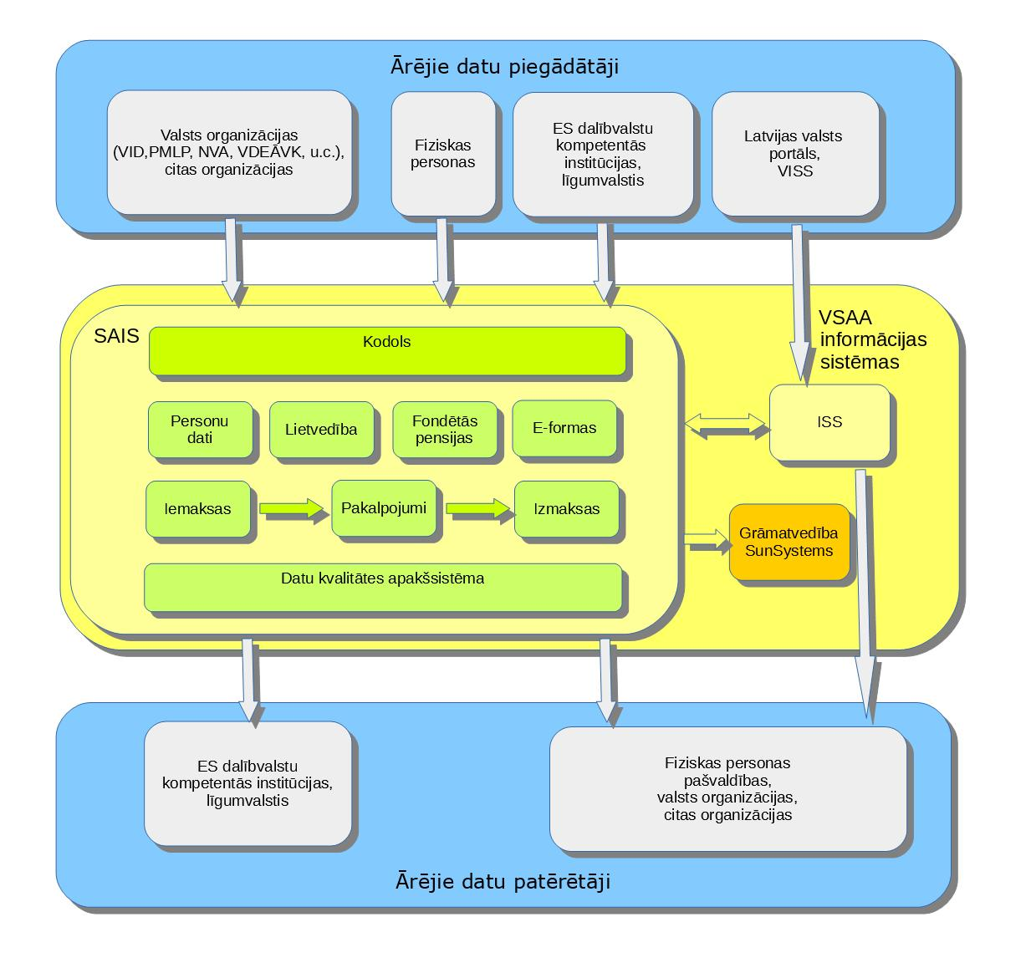
Attēls Nr. 1 SAIS iekšējā un ārējā vide

1.1.1. SAIS ir sadalīts sekojošās apakšsistēmās:
1.1.1.1. Sistēmas kodols nodrošina koplietošanas informācijas uzturēšanu, pamatprocesu izpildes koordinēšanu, sistēmas žurnālu uzturēšanu, kā arī datu apmaiņas ar ārējām sistēmām pārraudzību.
1.1.1.2. Personas datu apakšsistēma ir paredzēta personas pamatdatu uzturēšanai, kā arī nodrošina klientu konsultēšanu un informēšanu par sociālās apdrošināšanas pakalpojumiem un valsts sociālajiem pabalstiem.
1.1.1.3. Lietvedības apakšsistēma nodrošina saņemto un nosūtīto dokumentu reģistrēšanu, klienta informēšanu par sagatavotajiem lēmumiem.
1.1.1.4. Iemaksu apakšsistēma uzkrāj informāciju par personas apdrošināšanas periodiem un iemaksām. Šī informācija pēc tam tiek izmantota par pamatu pakalpojumu piešķiršanai un to apmēra noteikšanai.
1.1.1.5. Fondēto pensiju apakšsistēma nodrošina valsts fondēto pensiju shēmas (pensiju 2.līmeņa) dalībnieku personīgo kontu uzturēšanu un līdzekļu nodošanu ieguldīšanai līdzekļu pārvaldītājiem.
1.1.1.6. Pakalpojumu apakšsistēma nodrošina pakalpojuma piešķiršanu un uzturēšanu, apjoma aprēķinu, kā arī tiesību pārbaudes. Sistēmā ir realizēti vairāk nekā 60 publisko pakalpojumu veidi un gadā tiek veiktas aptuveni 700 000 pakalpojumu piešķiršanas vai pārrēķināšanas darbības.
1.1.1.7. Izmaksu apakšsistēma veic piešķirto pakalpojumu izmaksājamo summu aprēķinu un nosūtīšanu izmaksai, ieturējumu un pārmaksu uzturēšanu, kā arī izmaksu grāmatvedības datu sagatavošanu.
1.1.1.8. E-formu apakšsistēma atbalsta informācijas apmaiņu starp ES dalībvalstīm papīra formā, kas ir svarīga pabalstu un pensiju piešķiršanai. E-formu apakšsistēma nav savienota ar citām IS. Pēc LatEESSI projekta īstenošanas, tiek plānots apturēt šīs apakšsistēmas darbību, jo LatEESSI nodrošinās elektronisku informācijas apmaiņu starp ES dalībvalstīm.
1.1.1.9. Datu kvalitātes apakšsistēma sniedz atbalstu datu integritātes pārbaudēs un datu kvalitātes uzraudzībā.
1.1.2. SAIS datu piegādātāji ir:
1.1.2.1. SAIS lietotāji, kas datu ievadei izmanto SAIS iekšējās saskarnes jeb lietotāja interfeisus. Informācijas piegāde notiek tiešsaistē.
1.1.2.2. VSAA ārējo partneru IS, ar kurām saskarnes nodrošinātas, pamatojoties uz noslēgtajiem sadarbības līgumiem. Informācijas piegāde notiek vai nu ārējās informācijas sistēmas izveidoto failu lejupielādes un apstrādes veidā, vai arī tiešsaistē.
1.1.3. SAIS datu patērētāji ir:
1.1.3.1. SAIS lietotāji savu pienākumu un tiesību ietvaros. Darbs pārsvarā notiek tiešsaistē, bet reizēm tiek pielietots asinhrons datu piegādes princips, piemēram, lietotājiem pieprasot ilgi sagatavojamas atskaites.
1.1.3.2. Citas VSAA IS, kas nodrošina atbalsta un vadības procesus. Informācijas piegāde notiek failu veidā.
1.1.3.3. VSAA ārējo partneru IS, ar kurām saskarnes nodrošinātas, pamatojoties uz noslēgtajiem sadarbības līgumiem. Informācijas piegāde notiek vai nu SAIS izveidoto failu augšupielādes veidā, vai arī tiešsaistē, ar ISS starpniecību.
1.1.3.4. VSAA klienti – fiziskas un juridiskas personas, kas saņem datus tiešsaistē, izmantojot ISS. Izmantojot ISS, fiziskas personas var pieteikties pakalpojumiem elektroniskā veidā.
1.2. EESSI arhitektūra
1.2.1. EESSI projekta augsta līmeņa arhitektūra ir daļa no kopējā starpvalstu risinājuma, kas tiek izstrādāts EESSI projekta ietvaros.

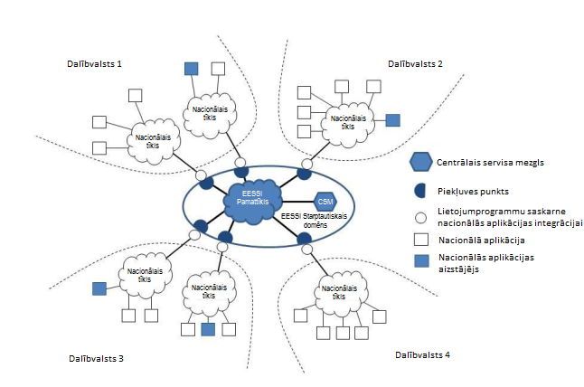
Attēls Nr.2 EESSI augsta līmeņa arhitektūra (avots: Administratīvās komisijas nota AC 044/14)

1.2.2. EESSI vide un platforma (Attēls Nr.2) atbalstīs elektronisko datu apmaiņu starp visu dalībvalstu kompetentajām institūcijām, lai tās varētu pildīt savas juridiskās saistības sociālās nodrošināšanas sistēmu koordinācijā. Tā sastāvēs no šādām sadarbspējīgām komponentēm:
1.2.2.1. centrālais servisa mezgls, kuru pārrauga un vada EK, lai atbalstītu dalībvalstis un kopējo ekosistēmu. Tas garantē drošu informācijas apmaiņas procesu un nodrošina datus par informācijas apmaiņā iesaistītajām kompetentajām institūcijām;
1.2.2.2. piekļuves punkts, kuru pārrauga un vada dalībvalsts, darbojas kā vārteja starp nacionālo un starptautisko apgabalu, un nodrošina iespēju apmainīties ar informāciju tieši starp kompetentajām institūcijām;
1.2.2.3. nacionālā aplikācija - dalībvalsts nacionālā informācijas sistēma, kura ļauj kompetentajām institūcijām (iesaistītā puse) sagatavot un apmainīties ar SED;
1.2.2.4. nacionālās aplikācijas aizstājējs (NAA jeb RINA) - EK izstrādāts un tai piederošs pašpietiekams produkts, ar kuru var veikt pārrobežu elektronisko datu apmaiņu. Šī komponente nodrošinās minimālo pakalpojumu komplektu, lai, manuāli ievadot nosūtāmos un apstrādājot saņemtos datus, pilnībā izpildītu ES regulējumu attiecībā uz elektronisko datu apmaiņu.
1.2.3. EK nodrošina centrālā servisa mezgla darbību, piegādā piekļuves punkta programmatūru un RINA, bet dalībvalstīm ir plašas iespējas integrēt savas nacionālās sistēmas, izmantojot gan piekļuves punkta interfeisus, gan dažāda līmeņa RINA interfeisus.
1.2.4. EK izstrādātajam risinājumam ir modulāra arhitektūra, balstīta uz standartizētu servisu un protokolu izmantošanu, tādējādi īstenojot vājsaistītu sistēmu principu un iespēju nepieciešamības gadījumā nomainīt kādu no sistēmas komponentēm.
1.2.5. Šobrīd informācijas apmaiņa starp dalībvalstu kompetentajām institūcijām notiek, izmantojot dokumentus papīra formātā. Latvijas kompetentās institūcijas no citu dalībvalstu kompetentajām institūcijām gadā saņem vidēji ap 30 tūkst. informācijas apmaiņas dokumentu (ES veidlapas un citas formas papīra dokumenti), bet citu dalībvalstu kompetentajām institūcijām papīra dokumentu veidā ar pasta starpniecību nosūta ap 23 tūkst. dokumentu. Gadījumu skaits, kad Latvijas kompetentajām institūcijām ir nepieciešams veikt informācijas apmaiņu sociālās nodrošināšanas jomā ar citu dalībvalstu kompetentajām institūcijām, pakāpeniski palielinās, jo pieaug personu mobilitāte ES ietvaros.
1.2.6. Datu apmaiņa EESSI sistēmā tiek organizēta, izmantojot biznesa lietojumu scenārijus, jeb BUC. Katrs scenārijs apraksta soļus, kas jāveic, lai korekti un efektīvi izpildītu regulu prasības, piemēram, nodrošinātu vecuma pensijas pieprasījumu no citas dalībvalsts vai arī informācijas apmaiņu gadījumā, ja persona ir cietusi darba negadījumā, strādājot citā dalībvalstī. Scenāriji tiek kategorizēti sektoros, kā piemēram, darba negadījumi, ģimenes pabalsti, pensijas, slimības, u.c. Īpaši jāpiemin administratīvo un horizontālo scenāriju kategorija, kuri var ietekmēt visus pārējos sektorus.
1.2.7. Biznesa informācijas apmaiņa starp dalībvalstu institūcijām notiek izmantojot strukturētus elektroniskus dokumentus (SED). Biznesa lietojumu scenāriji nosaka šo dokumentu precīzu apmaiņas kārtību. Fiziskajā līmenī, nacionālajā aplikācijā SED tiek veidots kā XML ziņojums. Katram SED jāatbilst konkrētām sintaktiskām prasībām, kuras definētas atbilstošā XSD datnē. SED modelēšanas laikā tika mēģināts definēt unificētus informācijas blokus, kas bez izmaiņām var tik lietoti visos scenārijos un kuriem visos sektoros būtu vienāda nozīme un formāts. Tāpat kā programmatūra arī SED tiek versionēti. Ņemot vērā, ka pāreja uz jaunākas versijas SED visās dalībvalstīs nevar notikt vienlaicīgi, nacionālajām aplikācijām būs jānodrošina dažādu versiju dokumentu apstrāde.
1.3. NAA jeb RINA arhitektūra
1.3.1. NAA jeb RINA satur visas nepieciešamās komponentes un servisus, lai nodrošinātu datu apmaiņu SED formātā, atbilstoši EK definētajiem biznesa likumiem un datu apmaiņas specifikācijām. RINA sevī ietver infrastruktūras un komunikāciju servisus, datu repozitorijus, publicēšanas servisus, kā arī biznesa, integrācijas un lietotāju saskarņu servisus. RINA uzbūve ir veidota 3 līmeņos:
1.3.1.1. Biznesa ziņojumu un tehnisko ziņojumu servisi – daudzkārt izmantojama programmatūras komponente, kas nodrošina biznesa ziņojumu apmaiņu ar piekļuves punktu, izmantojot ebMS/AS4 protokolu. Šie servisi veic biznesa ziņojumu translēšanu (no biznesa ziņojuma uz tehnisko ziņojumu un otrādi), validēšanu un parakstīšanu, lai garantētu pareizu un uzticamu ziņojumu apmaiņu EESSI platformā, kā arī drošu ziņojumu saņemšanu no citām institūcijām.
1.3.1.2. Lietu apstrādes servisi – komponente, kas atbildīga par datu apmaiņas lietu un dokumentu uzturēšanu, informācijas apmaiņas nodrošināšanu atbilstoši definētajiem biznesa likumiem. Komponente nodrošina arī lietotāju pārvaldību, palīdz organizēt lietotāju darbu un satur vairāku servisu kopu integrācijai ar ārējām sistēmām.
1.3.1.3. Portāls – lietotāju saskarnes, kas ietver sevī gan lietu pārvaldības moduļus, gan administrēšanas konsoles.
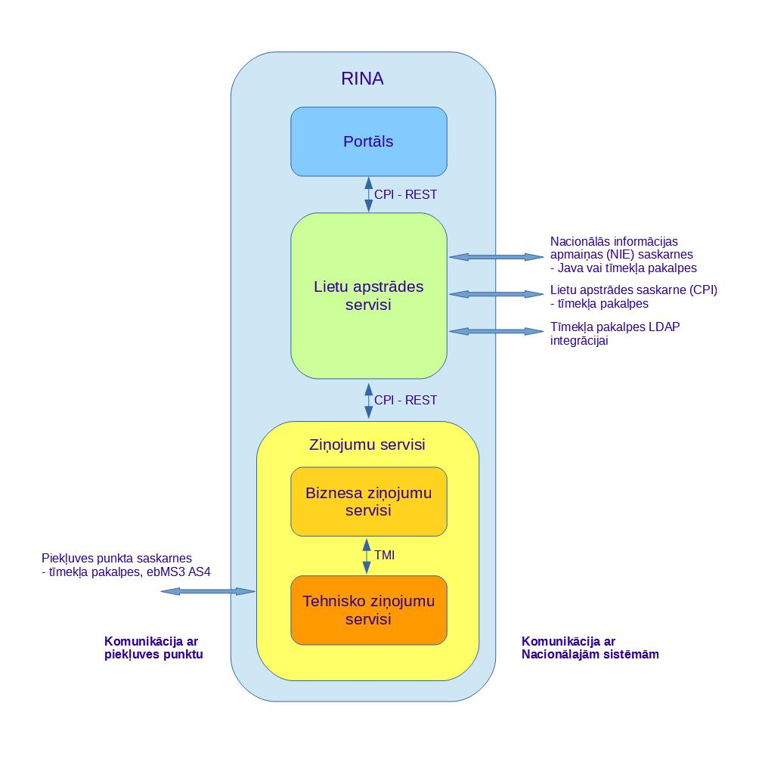
Attēls 3 NAA (RINA) uzbūve

1.3.2. RINA ir modulāra sistēma, kura var tikt izmantota pilnībā vai daļēji, kā nacionālās aplikācijas sastāvdaļa.
1.3.3. No ziņojumu apstrādes viedokļa, saskarnes iedalās divās kategorijās:
1.3.3.1. Datu stāvokli nepārzinošas saskarnes, kuras nodrošina ziņojumu apstrādes servisi:
1.3.3.1.1. BMI – biznesa ziņojumu saskarne, kas realizēta, izmantojot tīmekļa pakalpes;
1.3.3.1.2. TMI – transporta ziņojumu saskarne, kuru iespējams izmantot ar failu ievietošanas metodi;
1.3.3.2. Datu stāvokli pārzinošas saskarnes, kuras nodrošina lietu apstrādes servisi:
1.3.3.2.1. CPI – lietu apstrādes saskarnes (tīmekļa pakalpes);
1.3.3.2.2. NIE – nacionālās informācijas apmaiņas saskarnes, kas utilizē nacionālajā aplikācijā izvietotās tīmekļa pakalpes;
1.3.3.2.3. IAM – tīmekļa pakalpes LDAP integrācijai, kas nodrošina IT pārvaldības funkcijas, bet no EESSI ziņojumu perspektīvas šīm saskarnēm nav nozīmes.
1.3.4. Datu stāvokli nepārzinošās saskarnes nodrošina ziņojumu apstrādes servisi, kuri galvenokārt ir atbildīgi par ziņojumu saņemšanu un sūtīšanu, izpildot nepieciešamās validācijas. Šajā līmenī lietas stāvoklim nav nozīmes un tas netiek pārbaudīts.
1.3.5.Datu stāvokli pārzinošās saskarnes nodrošina lietu apstrādes servisi un šis modulis ir atbildīgs par lietu pārvaldību un apstrādi atbilstoši BUC biznesa likumiem. Modulis ņem vērā lietas stāvokli un nodrošina tam atbilstošu ziņojumu plūsmu. Tas satur vairākus datu glabāšanas dziņus, kā arī nodrošina meklēšanas iespējas.
1.3.6. RINA ir veidota no atvērtā koda komponentēm. EK piedāvā dalībvalstīm digitāli parakstītu RINA versiju, kurai ir spēkā izstrādātāju nodrošinātais atbalsts un garantijas. Ja dalībvalsts vēlas, tā var modificēt un pielāgot risinājumu savām vajadzībām, bet šādā gadījumā EK vairs neuzņemas atbildību par produktu un dalībvalsts zaudē iespējas prasīt atbalstu un konsultācijas.
- PLĀNOTĀS SISTĒMU INTEGRĀCIJAS VISPĀRĒJS APRAKSTS
2.1. Biznesa procesi
2.1.1. Pēc projekta īstenošanas informācijas apmaiņa dalībvalstu starpā tiks veikta elektroniski. Sociālās nodrošināšanas sistēmu koordinēšanas informācijas apmaiņai līdz šim izmantotās ES veidlapas (t.i., papīra formāta dokumenti) tiks nomainītas uz SED. No dalībvalstu kompetentajām institūcijām saņemtie SED tiks novirzīti starp divām kompetentajām institūcijām Latvijā – VSAA vai NVD. SED saturošā informācija tiks saglabāta VSAA informācijas sistēmā SAIS un NVD IS.
2.1.2. VSAA SAIS un NVD IS tiks nodrošināta SED saturošās informācijas apstrāde, kā, piemēram, reģistrēšana, papildu informācijas iegūšana, informācijas izmantošana pakalpojuma apstrādes procesā, lēmuma pieņemšana par pakalpojuma piešķiršanu, pakalpojumu izmaksas nodrošināšana, datu arhivēšana.
2.1.3. Lai nodrošinātu informācijas apmaiņu SED veidā, esošās VSAA un NVD IS un biznesa procesus ir nepieciešams pielāgot sadarbībai ar EESSI.
2.1.4. Biznesa procesa uzdevums ir nodrošināt ES sociālās nodrošināšanas sistēmu koordinēšanas noteikumu izpildi, veicot elektronisku informācijas apmaiņu starp dalībvalstu kompetentajām institūcijām, ar mērķi sniegt pakalpojumus.
2.1.5. VSAA šobrīd ir izstrādāti un tiek uzturēti pieci pamatdarbības biznesa procesi (tiem piesaistītie biznesa procesu modeļi un detalizētās biznesa prasības):
2.1.5.1. Lietvedība,
2.1.5.2. Pakalpojumu piešķiršana,
2.1.5.3. Pakalpojumu izmaksa,
2.1.5.4. Konsultēšana un informēšana,
2.1.5.5. Apdrošinātās personas kontu uzturēšana,
2.1.6. Minēto biznesa procesu ietvaros tiks integrētas augsta līmeņa biznesa prasības arī ES datu apmaiņai. Veicot ES datu apmaiņas augsta līmeņa biznesa prasību integrēšanu esošajos biznesa procesos, identificēti jauni procesu soļi un papildināti esošie procesu soļi. Izpildītāja darba uzdevumā ietilpst visu ar ES datu apmaiņas ieviešanu ietekmēto procesu soļu detalizācija, IS izstrādei nepieciešamo biznesa prasību definēšana un tālāka IS izstrāde un ieviešana atbilstoši definētajām prasībām.
2.1.7. Lai sniegtu vispārēju ieskatu izpildāmā uzdevuma apjomos, turpmāk uzskaitīti augsta līmeņa biznesa procesa soļi un raksturots to esošais implementācijas apjoms vai norādīts uz nepieciešamību izstrādāt pilnīgi jaunu funkcionalitāti.

Attēls Nr. 4 Augsta līmeņa biznesa process ES datu apstrādei

2.1.8. ES datu apmaiņā iesaistīto procesu soļu īss apraksts:
2.1.8.1. „Reģistrē saņemtos (ienākošos) dokumentus Lietvedībā” – jau realizēta biznesa funkcionalitāte, kurā uzdevuma izpildes gaitā jāiekļauj vairāk kā 200 veidu (nosaukumu) ienākošo SED reģistrācija. Esošā procesa detalizācija un implementācija ietver dokumenta reģistrāciju elektronisko dokumentu žurnālā un saņemto rakstveida dokumentu žurnālā (lai tālāk sistēmā apstrādātu analoģiski rakstveida dokumentu plūsmai);
2.1.8.2. „Identificē personu” – jauns biznesa procesa solis. Esošās datu apmaiņas (ar dažādām institūcijām) ietvaros personas tiek identificētas galvenokārt pēc personas koda vai speciāli piešķirta cita identifikatora. ES datu apmaiņā var tikt saņemti dati no ārvalstīm par personām, kurām vēl nav piešķirts vai otrai valstij nav bijis zināms personas identifikators Latvijā. Attiecīgi sistēmai jāspēj pēc noteiktiem datiem meklēt un atrast sistēmā jau reģistrētu personu, par kuru saņemts SED. Ja personu neizdodas identificēt, paredzēts sagatavot sarakstu, ar kuru tālāk strādā IS lietotājs;
2.1.8.3. „Analizē dokumentu un novirza apstrādei darbiniekam” – jauns biznesa procesa solis. Atkarībā no dokumenta veida (un citas informācijas, ja nepieciešams) jānosaka struktūrvienība un darbinieks, kurš veiks dokumenta apstrādi. Šāda funkcionalitāte šobrīd SAIS neeksistē, tomēr to plānots izveidot cita projekta ietvaros – „Publisko pakalpojumu daudzkanālu piegādes tehnoloģisko risinājumu izveide Valsts sociālās apdrošināšanas aģentūrā”. Izpildītāja darba uzdevums ietver SED sadales integrāciju otra projekta izveidotajā funkcionalitātē;
2.1.8.4. „Analizē neapstrādātos SED” – jauns biznesa procesa solis, kurā jāveic saņemtās informācijas analīze, lai noteiktu vai tā nepieciešama tālākai apstrādei, pārsūtīšanai citai iestādei vai atstājama bez apstrādes;
2.1.8.5. „Identificē visas SED minētās personas” – jauns biznesa procesa solis. Līdzīgi kā solī „Identificē personu”, šajā solī jāidentificē pārējās personas, kuras minētas SED ietvaros. Pēc identifikācijas SED jāpiesaista identificētajām personām;
2.1.8.6. „Reģistrē datus” – jau realizēta biznesa funkcionalitāte. Esošajā risinājumā dati no SED tiek ievadīti un reģistrēti manuāli. Izpildītāja darba uzdevums ietver SED datu struktūru analīzi, atbilstošu datu lauku piemeklēšanu vai jaunu radīšanu SAIS un datu automātisku reģistrēšanu nepieciešamajos laukos iepriekš identificētajām personām. Izpildītāja veiktās SED datu struktūru analīzes rezultātā, saskaņojot ar biznesa pārstāvjiem, būs identificēti dati, kurus nevajadzēs reģistrēt SAIS, dati, kuri pirms reģistrācijas būs jāpārbauda lietotājam, ar iespēju atlikt šo datu reģistrāciju līdz papildu informācijas saņemšanai. Reģistrēto datu labošanas un dzēšanas principi un lietotāju vajadzības būs jāsaskaņo ar biznesa pārstāvjiem. Jāņem vērā, ka datu apstrāde satur iespēju iepriekš no SED reģistrētos datus atcelt (Invalidate) vai atjaunot (Update) ar citu SED;
2.1.8.7. „Analizē dokumenta apstrādes iespēju” – jau realizēta biznesa funkcionalitāte. Attiecībā uz SED realizēta daļēji, jo ne visu SED apstrāde ir iekļauta SAIS. Šajā solī notiek dokumentu un datu pilnības un pietiekamības pārbaude, lai noteiktu, vai ir iespējams uzsākt konkrētu pakalpojumu apstrādi. Ja no saņemtajiem datiem secināms, ka pakalpojuma apstrādei pietrūkst datu, pakalpojuma apstrādi šajā solī var pārtraukt vai atlikt uz laiku, izveidojot un nosūtot papildus informācijas pieprasījumu;
2.1.8.8. „Novirza pakalpojumu apstrādei darbiniekam” - jauns biznesa procesa solis. Atkarībā no identificētā pakalpojuma veida jānosaka struktūrvienība un darbinieks, kurš veiks pakalpojuma apstrādi. Šāda funkcionalitāte šobrīd SAIS neeksistē, tomēr to plānots izveidot cita projekta ietvaros – „Publisko pakalpojumu daudzkanālu piegādes tehnoloģisko risinājumu izveide Valsts sociālās apdrošināšanas aģentūrā”. Izpildītāja darba uzdevums ietver SED ietekmēto pakalpojumu sadales integrāciju otra projekta izveidotajā funkcionalitātē;
2.1.8.9. „Sagatavo lēmumu par pakalpojumu” – jau realizēta biznesa funkcionalitāte. Procesa solis, kas tiek veikts uz saņemto datu pamata, ietver tiesību noteikšanu uz pakalpojumu, pakalpojuma aprēķinu un izmaksājamā pakalpojuma apmēra un summas aprēķinu. Ņemot vērā, ka šobrīd realizēta neliela daļa no SED apstrādes SAIS, tad šajā solī Izpildītājam jāintegrē no SED reģistrēto datu, kādi tie jau noteikti biznesa prasībās, apstrāde pakalpojumu ietvaros. Ja tiek identificēta jaunu datu ietekme uz pakalpojumiem, ir jāizstrādā jauni vai jāpapildina esošie biznesa procesa soļi un jārealizē jaunā funkcionalitāte. Izpildītājam SED datu apstrādes kontekstā jāveic arī jau esošo biznesa procesu un realizētās funkcionalitātes analīze, ar mērķi to vienkāršot, optimizēt un izveidot līdzīgu jaunajai funkcionalitātei (piemēram, ģimenes pabalstu apstrāde jau ir realizēta, tomēr tā ir nedraudzīga lietotājam un nespēj apstrādāt sarežģītākos gadījumus);
2.1.8.10. „Sagatavo datus nosūtāmajiem SED” – jauns biznesa procesa solis. Nosūtāmā SED sagatavošanu lietotājs iniciēs RINA un, ievadot personas kodu, būs jāizveido SED struktūrai atbilstošs datu pieprasījums no RINA uz SAIS. Izpildītājam jāveic SAIS un SED datu struktūru analīze un jāizstrādā datu apmaiņas risinājums no SAIS uz RINA. Izpildītāja veiktās SED datu struktūru analīzes rezultātā, saskaņojot ar biznesa pārstāvjiem, būs identificēti SED, kuriem nebūs nepieciešama automatizēta datu sagatavošana no SAIS;
2.1.8.11. „Reģistrē nosūtāmos dokumentus Lietvedībā un izsniedz vai nosūta” – jau realizēta biznesa funkcionalitāte, kurā uzdevuma izpildes gaitā jāiekļauj vairāk kā 200 veidu (nosaukumu) nosūtāmo SED reģistrācija. Nosūtāmā dokumenta reģistrācija sevī ietver dokumenta reģistrāciju nosūtāmo dokumentu žurnālā un nosūtāmās datnes reģistrāciju nosūtāmo elektronisko dokumentu žurnālā. SED nosūtīšanas fakts jāsaņem no RINA. Izpildītājam jāveic integrācija esošajā risinājumā, papildus nodrošinot SED specifisko funkcionalitāti – nosūtītās datnes saņemšanu no RINA un saglabāšanu SAIS, ņemot vērā, ka lietotājam būs iespēja no SAIS saņemtos datus pirms dokumenta nosūtīšanas labot RINA ietvaros.
2.1.9. No biznesa vajadzību viedokļa, virspusēji izvērtējot, minimālais VSAA SAIS vajadzībām apstrādājamais SED kopums sadalās šādi:
SED sektors | SED skaits
 | Ienākošie dokumenti |  | Nosūtāmie dokumenti
 | Jāreģistrē saņemto dokumentu žurnālā | No reģistrētajiem automatizēti jāapstrādā | Automatizēti jāsagatavo | Jāreģistrē nosūtāmo dokumentu žurnālā
Nelaimes gadījumi darbā un arodslimības | 27 | 0 | 0 | 27
Ģimenes pabalsti | 17 | 11 | 10 | 17
Horizontālie procesi | 20 | 7 | 7 | 20
Piemērojamā likumdošana | 12 | 1 | 1 | 12
Dažādi | 6 | 2 | 2 | 6
Pensijas | 49 | 17 | 45 | 49
Atgūšana | 23 | 5 | 8 | 23
Slimības | 10 | 1 | 2 | 10
Bezdarbs | 29 | 12 | 18 | 29
Horizontālie apakšprocesi | 0 | 0 | 0 | 0
Administratīvie apakšprocesi | 15 | 2 | 0 | 15
 | 208 | 58 | 93 | 208
2.1.10. Ņemot vērā, ka Izpildītāja darba uzdevumā ietilpst detalizēto biznesa prasību izstrāde, kura ietvers arī visu SED satura analīzi, tās gaitā var tiks identificēti jauni SED, kuri jāapstrādā vai jāsagatavo automatizēti.
2.2. Informācijas arhitektūra
2.2.1. Informācijas arhitektūra parāda sociālās nodrošināšanas datu sniegšanai nepieciešamos informācijas resursus LatEESSI sistēmā 5.attēlā.

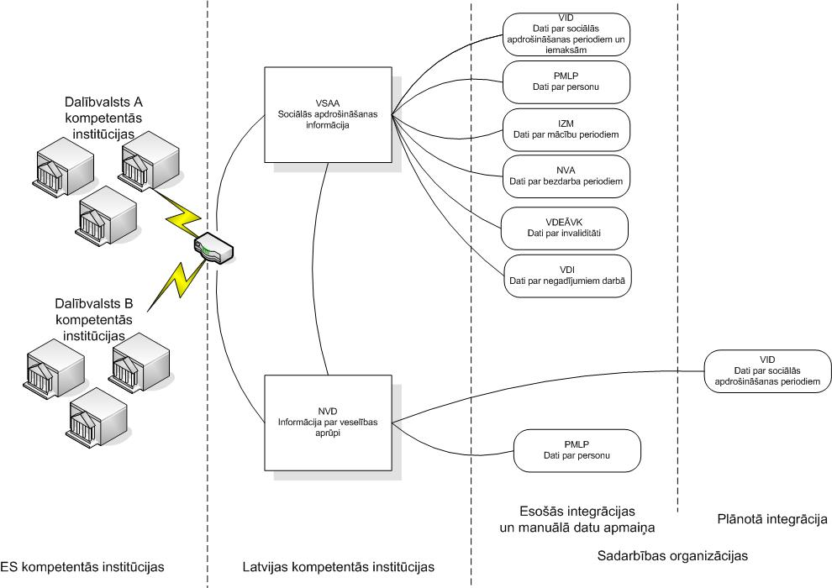
Attēls Nr.5 Starptautiskās sociālās drošības informācijas aprites shēma Latvijas ietvaros

2.2.2. LatEESSI sistēma nodrošinās informācijas saņemšanu no citu dalībvalstu kompetentajām institūcijām. Latvijas piekļuves punktā informācija tiks sašķirota atbilstoši piederībai starp Latvijas kompetentajām institūcijām - VSAA un NVD.
2.2.3. Lai nodrošinātu sociālo pakalpojumu sniegšanu, VSAA izmanto dažādu Latvijas institūciju rīcībā esošo informāciju. Šīs institūcijas, ar kurām VSAA ir noslēgti sadarbības līgumi, ir:
2.2.3.1. VID - informācija par personas sociālās apdrošināšanas iemaksām un apdrošināšanas periodiem;
2.2.3.2. PMLP – personas dati, t.sk., dzīves vietas dati, ģimenes sastāvs, pilsonība;
2.2.3.3. IZM – dati par mācību periodiem bērniem līdz 24 gadu vecumam;
2.2.3.4. NVA – dati par bezdarbnieka statusu un periodiem;
2.2.3.5. VDEĀVK– dati par invaliditātes piešķiršanu;
2.2.3.6. VDI – dati par negadījumiem darbā;
2.2.3.7. NVD – dati par personas darbnespējas periodiem.
2.2.4. No šīm institūcijām saņemtie dati ir integrēti VSAA informācijas sistēmā SAIS. Taču joprojām pakalpojumu nodrošināšanai nepieciešamā informācija tiek iegūta arī papīra dokumentu veidā.
2.2.5. Arī NVD izmanto dažādu Latvijas institūciju rīcībā esošo informāciju. Tās ir:
2.2.5.1. VID – informācija saistībā ar personas nodarbinātību – sociālās apdrošināšanas periodiem (vēsturiskie un aktuālie dati);
2.2.5.2. PMLP – personas dati, t.sk., dzīves vietas dati, ģimenes sastāvs, pilsonība (vēsturiskie un aktuālie dati);
2.2.5.3. VSAA – informācija par personas pensiju (t.sk., pensijas veids, apdrošināšanas stāžs), informācija par A1 veidlapas izsniegšanu, informācija par DA1 veidlapas izsniegšanu, informācija par U2 veidlapas saņemšanu.
2.2.6. Lai nodrošinātu efektīvu un ātru attiecīgo veselības pakalpojumu sniegšanu atbilstoši ES sociālās nodrošināšanas sistēmu koordinēšanas noteikumiem, projekta ietvaros ir paredzēta NVD un VSAA sniegtās informācijas integrācija elektroniskajā datu apmaiņā LatEESSI ietvaros.
2.2.7. Latvijas kompetentās institūcijas nodrošina no citu dalībvalstu kompetentajām institūcijām saņemtās informācijas vai dokumentu tulkošanu latviešu valodā, ja tas ir nepieciešams.
2.3. Programmatūras arhitektūra
2.3.1. EK piedāvātais, atvērtais risinājums paredz daudzas dažādas iespējas kā integrēt EESSI ar dalībvalstu esošajām IS, sākot no pamatsistēmas pieslēgšanas tieši piekļuves punktam līdz pat informācijas apmaiņas nodrošināšanai tikai ar EK izstrādāto programmatūru. Lai minimizētu IS izstrādei nepieciešamos resursus un samazinātu uzturēšanas izmaksas, VSAA plāno maksimāli izmantot EK piedāvāto programmatūru, respektīvi, pilnu RINA komponenšu steku (tai skaitā RINA portālu datu apskatei un ievadei).
2.3.2. Datu apmaiņu starp abām sistēmām paredzēts veidot, izmantojot CPI un NIE saskarnes. Lai veiktu informācijas apmaiņu, izmantojot NIE saskarnes, SAIS būs jāpaplašina ar jaunu tīmekļa pakalpju komplektu, kuram jāspēj darboties uz esošajiem SAIS aplikāciju serveriem un tajos izmantotajām tehnoloģijām. Sistēmu integrācijas shēmu skat. Att.

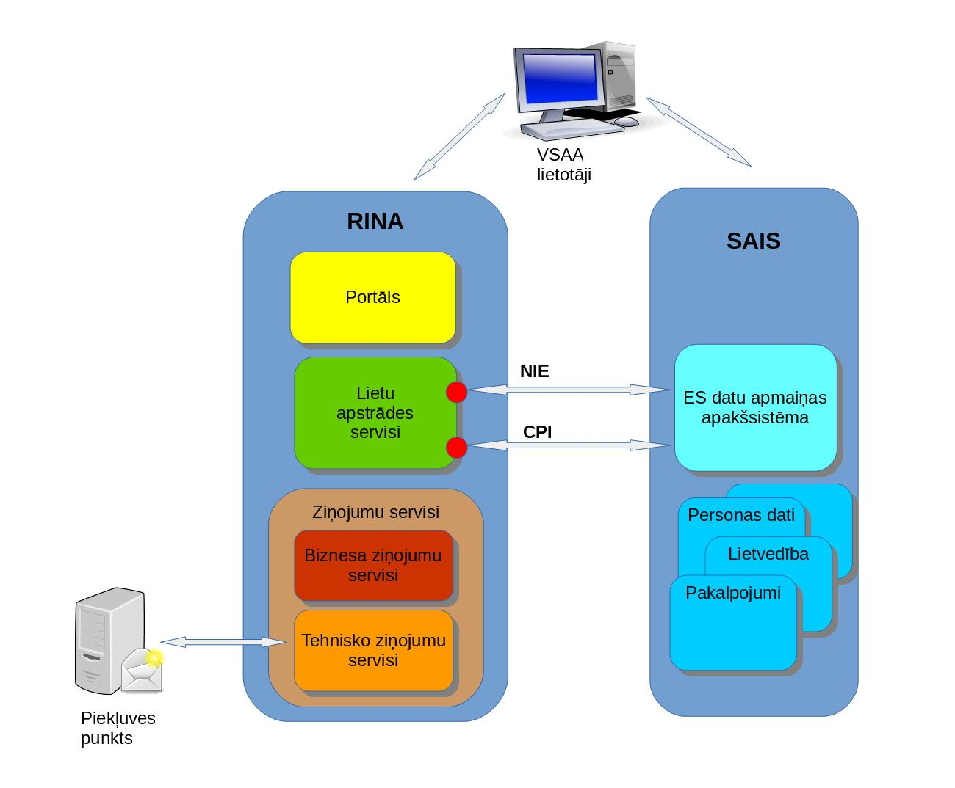
Attēls Nr.6 RINA un SAIS integrācijas shēma
2.3.3. Lai integrētu jaunās informācijas plūsmas VSAA pamatsistēmā un nodrošinātu datu automatizētu apstrādi, būs nepieciešams uzlabot un paplašināt SAIS funkcionalitāti, tai skaitā izveidojot jaunu apakšsistēmu. Tā ir jāveido no vienkāršām, viegli pārbaudāmām, unificētām programmatūras komponentēm, tādējādi nodrošinot programmatūras koda daudzkārtēju izmantojamību, fleksibilitāti un labu uzturamību. Modularitāte un funkciju sadalīšana starp komponentēm ir īpaši svarīga SED versiju uzturēšanas kontekstā.
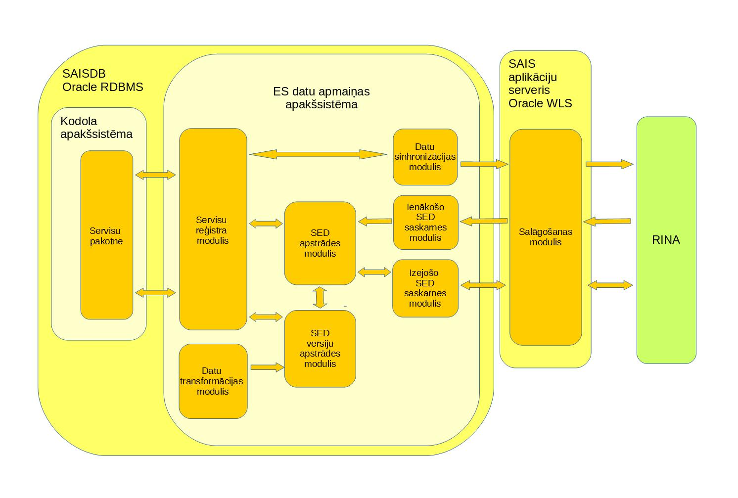
Attēls Nr.7 ES datu apmaiņas apakšsistēmas uzbūve

2.3.4. ES datu apmaiņas apakšsistēmai jāsastāv no sekojošām komponentēm (skat. Attēls 8 ES datu apmaiņas apakšsistēmas uzbūve):
2.3.4.1. Salāgošanas modulis veido starpslāni RINA un SAIS tehnoloģijām, radot iespēju abām sistēmām apmainīties ar informāciju.
2.3.4.2. Ienākošo un izejošo SED saskarnes moduļi nodrošina informācijas saņemšanu no salāgošanas moduļa un nodošanu SED apstrādes modulim, kā arī ziņojumu žurnalēšanu.
2.3.4.3. SED apstrādes modulis ir atbildīgs par SED nodošanu konkrētās SED versijas apstrādes modulim un saņemtā vai nosūtāmā dokumenta reģistrēšanu lietvedības sistēmā. Moduļa papildus funkcija ir atvieglot sistēmas uzturēšanu, nodrošinot dažādu SED versiju paralēlu apstrādi.
2.3.4.4. SED versiju apstrādes modulis pilda orķestrēšanas funkciju, izsaucot citu apakšsistēmu saskarnes un universālas datu transformācijas funkcijas. Funkciju sadalīšana ir īpaši svarīga.
2.3.4.5. Servisu reģistra modulis satur saskarnes datu nodošanai un saņemšanai no citām SAIS apakšsistēmām. Integrāciju ar katru no SAIS apakšsistēmām nepieciešams realizēt atsevišķās pakotnēs.
2.3.4.6. Datu transformācijas modulis nodrošina datu konvertēšanu no SED struktūrām uz SAIS datu modeli un otrādi. Transformācijas funkcijām jābūt pietiekami atomārām un universālām, lai tās būtu iespējams izmantot dažādu SED un dažādu SED versiju apstrādei, tādējādi nodrošinot koda atkārtotu izmantošanu un vienkāršojot sistēmas uzturēšanu.
2.3.4.7. Datu sinhronizācijas modulis ir atbildīgs par dublējošos datu, piemēram, SED un BUC piesaistes inspektoram, atbilstību SAIS un RINA sistēmās.
2.4.Tehniskā arhitektūra
2.4.1.Jaunās funkcionalitātes nodrošināšanai tiks būtiski paplašināta esošā infrastruktūra, ievērojot gan EK prasības un tehniskos risinājumus, gan VSAA drošības prasības.

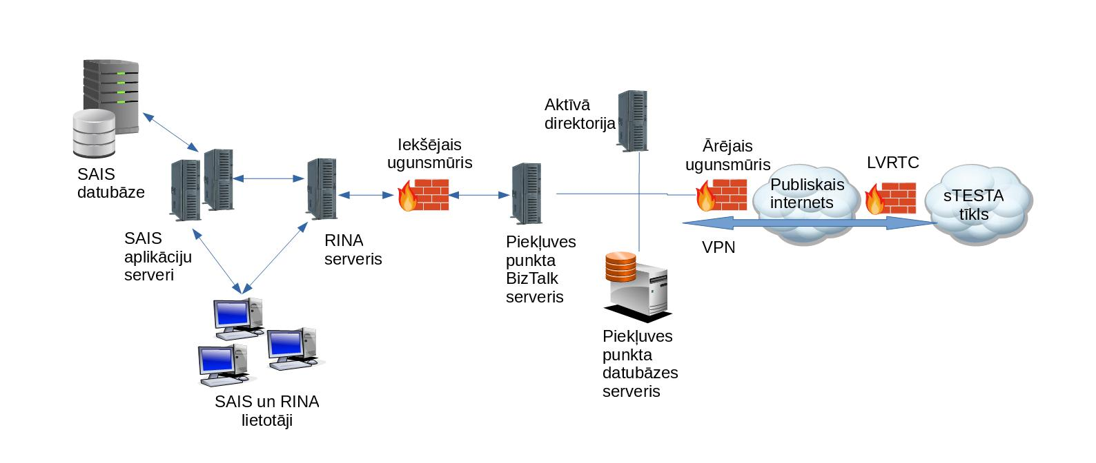
Attēls Nr.9 Tehniskā arhitektūra

2.4.2. Sistēma sastāvēs no sekojošām komponentēm, skat. 8.att.
2.4.2.1. SAIS datubāze – Oracle Enterprise Edition RDBMS ar versiju 11.2.0.4., kuras darbību nodrošina IBM Power S814 (6 kodolu Power8 CPU, 200GB RAM) un ārējais disku masīvs IBM Storwize.
2.4.2.2. SAIS aplikāciju serveri – ORACLE WLS 10.3.6 un ORACLE Forms un Reports 11.1.2.2, kas izvietoti uz DELL serveru klāstera. Tas sastāv no 2 serveriem ar 8 kodolu Intel Xeon E5-2690 2,9GHz procesoriem un 64GB RAM. Uz šiem serveriem paredzēts izvietot arī SAIS un RINA salāgošanas moduli, kuram jāintegrējas esošajā tehnoloģiskajā risinājumā.
2.4.3. EESSI komponenšu darbības nodrošināšanai tiks veikts atsevišķs tehnikas iepirkums, atbilstoši EK izvirzītajām prasībām. Nepieciešamās licences līdz 2020.gadam nodrošinās EK.
2.4.3.1. RINA serveris – atvērtā koda komponenšu kopa, kas sevī ietver - JDK and JRE, PostgreSQL, PgBouncer, PhantomJS, ElasticSearch, Holodeck-B2B, Bonita-Tomcat, RINA-Tomcat (and Apache for HA), BMIWS-Tomcat, LoadBalancer (for HA), Logstash, NSSM un PHP.
2.4.3.2. Piekļuves punkta DB serveris – Windows Server 2016 Standard un SQL Server 2016 Standard Edition.
2.4.3.3. Piekļuves punkta Biztalk serveris - Windows Server 2016 Standard un Biztalk Server Enterprise Edition 2016.
2.4.3.4. Aktīvā direktorija - Windows Server 2016.
2.4.4. Visus serverus paredzēts izvietot LM datu centrā, kurš atrodas VSAA telpās.
2.4.5. Lai aizsargātu VSAA iekšējo tīklu no ārēja apdraudējuma, tiks izmantoti divi ugunsmūri. Paredzēts, ka VSAA iekšējais tīkls nebūs pieejams no piekļuves punkta serveru puses. RINA sistēma tiks nokonfigurēta, lai pati spētu iegūt ziņojumus no piekļuves punkta, nevis otrādi. Pieslēgums sTESTA tīklam, kuru nodrošina LVRTC, tiek veidots, izmantojot publiskos datu pārraides tīklus, ar droša VPN kanāla palīdzību.

- VISPĀRĒJĀS PRASĪBAS
  - Izpildītājam ir jāveic darbi un jāpiegādā zemāk nosauktie nodevumi saskaņā ar šīs tehniskās specifikācijas prasībām, Latvijas Republikas un Eiropas Savienības normatīvo aktu prasībām, Latvijas Republikas un starptautiskajiem programmatūras izstrādes standartiem, VSAA iekšējiem normatīvajiem aktiem un SAIS izstrādes normatīviem. Mainoties SAIS izstrādes normatīvu versijām, Izpildītājam jālieto jaunākā versija no tās apstiprināšanas brīža. Pasūtītājs SAIS izstrādes normatīvu projektus saskaņo ar Izpildītāju.
VSAA iekšējie normatīvie akti, SAIS izstrādes normatīvi un EK dokumentācija*:
Nr. p/k | Nosaukums | Versija
 | Valsts sociālās apdrošināšanas aģentūras informācijas sistēmu drošības politika | 14.12.2016. Nr.01-5/NOT/26
 | Incidentu un problēmu pārvaldības noteikumi | 24.05.2016. Nr. 01-5/NOT/7
 | Sociālās apdrošināšanas informācijas sistēmas un Informācijas servisu sistēmas izmaiņu pārvaldības noteikumi | 12.11.2014. Nr. 01-5/NOT/22
 | Sociālās apdrošināšanas informācijas sistēmas izstrādes apraksts | 22.12.2008. Nr. 10-AP/7
 | Sistēmu analīzes nodevumu standarts | 2.6
 | SAIS konfigurācijas pārvaldības plāns | 1.5
 | Datu bāzes projektējuma nodevumu standarts | 1.6
 | Programmēšanas standarts | 1.9
 | Laidiena sagatavošanas vadlīnijas | 1.11
 | Dokumentu noformēšanas vadlīnijas | 0.1
 | Izmaiņu vadības procedūra | 2.1
 | Problēmziņojumu apstrādes vadlīnijas | 1.9
 | Kvalitātes vadības procedūra ar pielikumiem:  - kvalitātes pārskata protokola sagatave  - kvalitātes pārvaldības plāna sagatave  - piegādes definīcijas protokola sagatave  - funkcionālā prototipa novērtēšanas protokola sagatave | 1.0
 | Dokumentācijas izstrādes prasības | 1.4
 | Tehnoloģiskās instrukcijas sadaļu izstrādes prasības | 0.4
 | SAIS izstrādes metodika | 2.3
 | Vienībtestēšanas vadlīnijas | 2.0
 | SAIS sistēmas arhitektūra | 0.1.6
 | Biznesa procesu modelēšanas (BPM) vadlīnijas | 1.0
 | Nodevumu apstrādes procedūra | 1.0
 | Integrētās testēšanas vadlīnijas ar pielikumiem:  - testa plāna sagatave  - testkomplekta sagatave  - testpiemēra manuālo ievaddatu sagatave  - testpiemēra manuāli nolasāmo rezultātu sagatave  - revīzijas testplāna un testžurnāla sagatave  - kopsavilkuma sagatave | 1.0
 | Testēšanas dokumentu standarts | 1.0
 | Vadlīnijas prasību prioritāšu saraksta un piegāžu definīcijas dokumenta uzturēšanai | 2.3
 | Modelēšanas IS ProMod Lietotāja ceļvedis | 1.5
 | Versiju kontroles vadlīnijas | 1.0
 | Būtiskāko terminu īss apraksts (Terminu skaidrojumi.doc) | -
 | EESSI arhitektūras dokumentācijas komplekts | 1.0.7
PIEZĪME: * - Ar minētajiem normatīviem līdz atklāta konkursa nolikuma 1.9.1.apakšpunktā noteiktā piedāvājumu iesniegšanas termiņa beigām var iepazīties darba dienās no plkst. 8:30 līdz 17:00 VSAA Informācijas tehnoloģiju departamentā 301.kabinetā, Varakļānu ielā 2 (bijusī Fridriķa iela 9), Rīgā, iepriekš piesakoties pa tālruni: 67038716 vai 67038881.
  - Darbu izpildē, ja darbi tiek veikti VSAA telpās un datori tiek pieslēgti VSAA lokālajam datortīklam un tie tiek lietoti arī komunikācijai ar Pasūtītāju un VSAA, uz Izpildītāja datoriem ir jābūt šādai programmatūrai:
Nr. | Nosaukums
 | MS Windows versija, kura atbalsta darbu ar Oracle Designer
 | Oracle Designer 10.1.2.6
 | Oracle Forms un Reports 10.1.2.3
 | MS Office (Word, Excel, PowerPoint, Outlook), savietojama ar versiju 2003, kuru izmanto VSAA
 | Arhivēšanas programma 7-Zip
 | Antivīrusu programma

  - Izpildītājam ir jānodrošina sava vide izstrādes uzdevumu veikšanai. Izpildītājam pašam ir jānodrošina iekšējo un ārējo saskarņu emulatori (stub), lai veiktu savu programmatūras saskarņu izstrādi neatkarīgi no ārējām informācijas sistēmām, ja gadījumā šādas saskarnes nav iespējams nodrošināt izstrādes vidē.
  - Pasūtītājs nenodrošina Izpildītāju ar licencēm.
  - Piegādātā programmatūras pirmkoda kvalitātei ir jābūt pietiekamai (atbilstoši norādītajiem izstrādes standartiem, kur tie piemērojami), lai Pasūtītāja personāls varētu patstāvīgi nodrošināt programmatūras turpmāko uzturēšanu un paplašināšanu.
  - Ja ar Pasūtītāju iepriekš saskaņotu programmatūras komponenšu izstrāde notiek ārpus Pasūtītāja izstrādes repozitorijiem, tad nodevumiem ir jāsatur ne tikai izpildmoduļi, bet arī pirmkods tādā formātā, lai Pasūtītājs to spētu ielādēt savā GIT repozitorijā (nezaudējot vēsturi par moduļu dzīves ciklu), atvērt, neveicot modifikācijas un nokompilēt.
  - Programmatūras izstrādes laikā Izpildītājam kopā ar VSAA speciālistiem jāizstrādā un jāuztur GIT versiju kontroles vadlīnijas.
  - Jābūt iespējai viennozīmīgi identificēt moduļa versiju, kurš uzstādīts konkrētajā vidē.
  - VSAA nodrošinās nepieciešamās piekļuves pie SAIS testa vides IT departamenta telpās Varakļānu ielā 2 (bijusī Fridriķa iela 9), darba laikā, aprīkojot trīs Izpildītāja darba vietas atbilstoši 7.3. punktā noteiktajam.
  - Visas komunikācijas, veicot līguma izpildi, ir jānodrošina latviešu valodā.
  - Darbu izpilde ir jāveic, ievērojot VSAA IS drošības politiku. Visam iesaistītajam personālam ir jāiepazīstas ar IS drošības politiku, tai skaitā, IS izveides drošības noteikumiem un ar parakstu jāapliecina šīs politikas ievērošana.
  - Izpildītājam jānodrošina savlaicīgi un pietiekami kvalitātes nodrošināšanas pasākumi.

- DARBA UZDEVUMS
Izpildītājam ir jāveic šādi galvenie uzdevumi, kuri darba gaitā var tikt precizēti:
  - Detalizēto biznesa prasību izstrāde;
  - RINA / SAIS saskarnes izveide, datu apmaiņai starp abām sistēmām;
  - NVD IS un SAIS datu apmaiņas saskarnes izveide atbilstoši abu pušu detalizētajām biznesa prasībām, sadarbībā ar NVD ārpakalpojumu sniedzējiem IS izstrādē;
  - SAIS funkcionalitātes paplašināšana, lai pilnveidotu esošos un nodrošinātu atbalstu jaunajiem biznesa procesiem, tai skaitā, bet ne tikai:
    - SAIS ES datu apmaiņas apakšsistēmas izstrādi, kas nodrošinātu, ienākošo un izejošo dokumentu reģistrēšanu lietvedības apakšsistēmā, saņemto SED translēšanu uz SAIS datu modeli, datu nodošanu citām apakšsistēmām un datu atcelšanu (Invalidate) vai atjaunošanu (Update), nosūtāmo SED aizpildi ar SAIS datiem, nosūtīto SED informācijas saglabāšanu SAIS, kā arī citu papildus funkcionalitāti, atbilstoši detalizētajām biznesa prasībām;
    - Lietvedības apakšsistēmas paplašināšanu nodrošinot ienākošo un izejošo SED žurnālu veidošanu, neapstrādāto dokumentu un lietu sarakstu pilnveidošanu, SED piešķiršanu inspektoriem, ja nav paredzēta automatizēta apstrāde, SED apskati SAIS, lietotāju un BUC vai SED sasaistes sinhronizāciju starp SAIS un RINA, galvenās un saistīto personu identificēšanu no SED datiem, kā arī citu papildus funkcionalitāti, atbilstoši detalizētajām biznesa prasībām;
    - Pakalpojumu apakšsistēmas paplašināšana, nodrošinot pakalpojumu apstrādes termiņu kontroli, SED automātisku apstrādi, kur tas nepieciešams, pakalpojumu apstrādi, kuras laikā jāņem vērā ar SED saņemtā informācija atbilstoši normatīvajiem aktiem, kā arī citu papildus funkcionalitāti, atbilstoši detalizētajām biznesa prasībām;
  - Nefunkcionālās prasības:
    - Jāparedz, ka sistēmā vienlaicīgi var apstrādāt atšķirīgu versiju SED. Programmatūras kodam ir jābūt pietiekami unificētam un modulāram, lai būtu iespējams viegli pievienot jaunu versiju apstrādes moduļus un novākt novecojušo versiju apstrādi. Jāveido atomāras, unificētas datu apstrādes un transformācijas funkcijas, lai vajadzības gadījumā tās varētu izmantot dažādu versiju SED apstrādei. Šī funkcionalitāte ir jāizvieto ārpus SED versiju apstrādes moduļiem;
    - Sistēmas moduļu veiktspējai jāatbilst SAIS kopējām prasībām. Izmaiņas SAIS datu modelī un funkcionalitātē jāveido paredzot datu apjoma pieaugumu. Datu apjoms nedrīkst būtiski ietekmēt sistēmas veiktspējas rādītājus;
    - Dokumentu apstrādes laikā, nepieciešams veidot žurnālu, kas lietotājam ērtā veidā ļautu identificēt izmaiņas SAIS datos (ierakstu izveidi, labošanu, dzēšanu), kā arī būtisku datu apstrādes funkciju izsaukumus (piemēram, pakalpojuma pārrēķinus), ja tādi tiks veikti. Šī informācija būtiski atvieglos gan izstrādi un testēšanu, gan lietotāju darbu, pārbaudot automatizētās apstrādes rezultātus un nepieciešamības gadījumā tos manuāli atceļot;
    - Programmatūra jāveido, maksimāli izmantojot SAIS pamattehnoloģijas, respektīvi Oracle DB un PL/SQL, bet lietotāja saskarnes ar Oracle Forms un Reports. Saskarnes ar RINA atļauts veidot, izmantojot citas tehnoloģijas, piemēram, Java, ar nosacījumu, ka programmatūra ir izvietojama uz Oracle Weblogic Server 11g vai jaunākas versijas;
    - Programmatūrai ir jābūt darbspējīgai uz esošās tehniskās infrastruktūras;
    - Nav pieļaujams modificēt RINA programmatūru veidā, kas sabojātu EK parakstu un atceltu EK garantijas;
    - Programmatūrai ir jāsatur pārdomāta un pilnīga kļūdu apstrādes funkcionalitāte, nodalot biznesa un sistēmas kļūdas. Biznesa kļūdas gadījumā nepieciešams lietotājam precīzi aprakstīt radušos problēmu un iespējamo tālāko rīcību. Sistēmas kļūdas gadījumā lietotājs tiek informēts par tehnisku kļūmi. Kļūdas detalizēta informācija, ieskaitot visu kļūdas steku, jāieraksta sistēmas žurnālā;
  - Izstrādes gaitā Izpildītājam jāpiegādā sekojoši nodevumi:
ID | Nodevuma nosaukums
N1 | SAIS un RINA integrācijas arhitektūras apraksts
N2 | Detalizētās biznesa prasības
N3 | Programmatūras prasību specifikācija
N4 | Aplikācijas projektējums
N5 | Laidiena / revīzijas instalācijas failu komplekts (pirmkodi un izpildkodi)
N6 | Programmatūras instalācijas pakotne
N7 | Laidiena / revīzijas specifikācija
N8 | Lietotāja instrukcija
N9 | Integrētas testēšanas nodevumi
N10 | GIT versiju kontroles vadlīnijas
  - Darbu vadības ietvaros Izpildītājam jāpiegādā sekojoši nodevumi:
ID | Nodevuma nosaukums
N11 | Projekta pārvaldības plāns
N12 | Sākotnējais darbu saraksts
N13 | Mēneša atskaites

- DARBA UZDEVUMA IZPILDES PAMATRĀDĪTĀJI UN KRITISKIE LAIKA IEROBEŽOJUMI UN PIEŅĒMUMI
  - Tiek pieņemts, ka darbu uzsākšanas datums – no Līguma abpusējas parakstīšanas brīža.
  - Piecu darba dienu laikā pēc Līguma abpusējas parakstīšanas brīža Izpildītāja pārstāvis sagatavo un iesniedz Pasūtītāja pārstāvim sākotnējo darbu sarakstu, kas reglamentēs darbu izpildi Līguma ietvaros un darbosies līdz brīdim, kad Līguma izpildes ietvaros tiks iesniegts un parakstīts Detalizētais kalendārais plāns.
  - Izpildītājam izstrāde jāveic ne ilgāk kā līdz 2019.gada 20.decembrim. Citus darbu izpildes laika ierobežojumus jānosaka Detalizētajā kalendārajā plānā, kas Izpildītājam jāiesniedz ne vēlāk kā 2 (divu) nedēļu laikā pēc Līguma abpusējas parakstīšanas brīža.
  - Izpildītājam izstrādātā programmatūra jāpiegādā vairākās piegādēs, lai VSAA būtu iespējams testēt un ieviest to ekspluatācijā pa daļām. Pasūtītāja plānotā piegāžu secība balstās uz SED iedalījumu tematiskajos sektoros.
  - Ja projekta vadības grupa pieņem lēmumu par piegāžu prioritāšu maiņu, piegādes apvienojot vai sadalot, Izpildītājs un Pasūtītājs Līguma izpildes laikā, veicot būtiskus grozījumus Līgumā, var vienoties par grozījumiem Detalizētajā kalendārajā plānā, grozot noteiktos piegāžu termiņus, ja šādas izmaiņas neietekmē Detalizētajā kalendārajā plānā noteikto gala termiņu, un/ vai grozot darbu apjomu sadalījumā pa piegādēm, tās apvienojot vai sadalot, ja šādas izmaiņas neietekmē Līguma kopējo darba apjomu.
  - Darbu izpildes laikā ir cieši jāsadarbojas ar SAIS pakalpojumu piešķiršanas pamatrisinājuma izstrādātāju kompāniju – personu apvienību, ko veido AS „Emergn” (bijusī AS „Exigen Services Latvia”) un SIA „Datakom”, un Pasūtītāja personālu, lai izstrādātā programmatūra funkcionētu kopā ar pamatrisinājumu.
  - Izpildītājam jānodrošina 2 (divu) gadu garantija izstrādātajam produktam, garantijas periodā bez papildus samaksas novēršot atklātās Izpildītāja pieļautās izstrādes kļūdas.

- NOSACĪJUMI PROGRAMMATŪRAS IZSTRĀDEI
Izpildītājam ir jāveic programmatūras izstrāde atbilstoši saskaņotajai sistēmas prasību specifikācijai un projektējumiem, un citai saistošajai dokumentācijai.

- CITAS PRASĪBAS UN ASPEKTI
  - Visi nodevumi Izpildītājam jāpiegādā elektroniskā formā. Pēc Pasūtītāja pieprasījuma noteikti nodevumi Izpildītājam jāpiegādā papīra formā.
  - Izpildītāja personāls, ja nepieciešams, var strādāt VSAA telpās (Varakļānu ielā 2 (bijusī Fridriķa iela 9), Rīgā).
  - Darba vietu nodrošinājums:
    - VSAA Izpildītāja personālam nodrošina 3 (trīs) darba vietas;
    - darba vietas tiks aprīkotas ar darba aizsardzības prasībām atbilstošiem darba galdiem, krēsliem un lokālo apgaismojumu;
    - VSAA Izpildītāja personālam VSAA telpās nodrošina pieslēgumu pie lokālā tīkla un e-pasta adrešu, kuras jāizmanto veicot projekta uzdevumus, izveidi domēnā vsaa.gov.lv.
  - Izpildītājs Pakalpojumu sniegšanai apņemas nodrošināt profesionālu personālu, kas atbilst atklāta konkursa „LatEESSI informācijas sistēmu izstrāde” (iepirkuma identifikācijas Nr. VSAA 2018/50) nolikuma 3.3.2.apakšpunktā noteiktajai kvalifikācijai un pieredzei:
„3.3.2. Pretendentam ir vismaz šāds kvalificēts personāls, kas būs atbildīgs par pakalpojumu sniegšanu* iepirkuma priekšmeta 1.daļai:
3.3.2.1. viens projekta vadītājs, kuram ir:
3.3.2.1.1. augstākā izglītība informācijas tehnoloģiju vai vadību zinību jomā;
3.3.2.1.2. pieredze vismaz 1 (viena) līdzvērtīga IS izstrādes projekta vadīšanā (par līdzvērtīgu projektu tiks uzskatīts projekts vismaz 600000,00 EUR (seši simti tūkstoši euro un 0 centi) apmērā bez PVN par IS izstrādes pakalpojumu sniegšanu un/vai uzturēšanu) iepriekšējo 3 (trīs) gadu laikā (līdz piedāvājuma iesniegšanas termiņa beigām);
3.3.2.1.3. pieredze IS izstrādē darbam ar lieliem datu apjomiem (vismaz 1 (vienā) IS izstrādē – datu bāze vismaz 2 terabaitu apjomā) iepriekšējo 3 (trīs) gadu laikā (līdz piedāvājuma iesniegšanas termiņa beigām);
3.3.2.2. divi biznesa procesu analītiķi, kur katram ir:
3.3.2.2.1. augstākā izglītība telekomunikāciju, informācijas tehnoloģiju vai vadību zinību jomā;
3.3.2.2.2. pieredze biznesa procesu analīzē un informācijas sistēmas prasību definēšanā vismaz 1 (vienā) līdzvērtīgā IS izstrādes projektā (par līdzvērtīgu projektu tiks uzskatīts projekts vismaz 600000,00 EUR (seši simti tūkstoši euro un 0 centi) apmērā bez PVN par IS izstrādes pakalpojumu sniegšanu un/vai uzturēšanu) iepriekšējo 3 (trīs) gadu laikā (līdz piedāvājuma iesniegšanas termiņa beigām);
3.3.2.2.3. Praktiska pieredze biznesa procesu automatizētas modelēšanas rīku pielietošanā;
3.3.2.3. divi sistēmanalītiķi, kur katram ir:
3.3.2.3.1. augstākā izglītība telekomunikāciju, informācijas tehnoloģiju vai vadību zinību jomā;
3.3.2.3.2. pieredze IS izstrādē darbam ar lieliem datu apjomiem (vismaz 1 (vienā) IS izstrādē – datu bāze vismaz 2 terabaitu apjomā) iepriekšējo 3 (trīs) gadu laikā (līdz piedāvājuma iesniegšanas termiņa beigām);
3.3.2.3.3. pieredze ar Oracle Designer rīkiem Repository Object Navigator, Function Hierarchy Diagrammer, Entity Relationship Diagrammer, Matrix Diagrammer, Repository Reports;
3.3.2.4. trīs programmētāji, kur katram ir:
3.3.2.4.1. pieredze programmatūras koda izstrādē darbam ar lieliem datu apjomiem (vismaz 1 (vienā) IS izstrādē – datu bāze vismaz 2 terabaitu apjomā) iepriekšējo 3 (trīs) gadu laikā (līdz piedāvājuma iesniegšanas termiņa beigām);
3.3.2.4.2. pieredze ar Oracle Designer rīkiem Repository Object Navigator, Function Hierarchy Diagrammer, Entity Relationship Diagrammer, Design Editor, Matrix Diagrammer, Repository Reports iepriekšējo 3 (trīs) gadu laikā (līdz piedāvājumu iesniegšanas termiņa beigām);
3.3.2.4.3. pieredze Oracle PL/SQL koda izstrādē iepriekšējo 3 (trīs) gadu laikā (līdz piedāvājumu iesniegšanas termiņa beigām);
3.3.2.4.4. pieredze Oracle Forms ekrānformu izstrādē un ģenerēšanā, izmantojot Oracle Designer rīkus, iepriekšējo 3 (trīs) gadu laikā (līdz piedāvājuma iesniegšanas termiņa beigām);
3.3.2.4.5. pieredze Oracle Reports atskaišu izstrādē un ģenerēšanā, izmantojot Oracle Designer rīkus, iepriekšējo 3 (trīs) gadu laikā (līdz piedāvājumu iesniegšanas termiņa beigām);
3.3.2.4.6. pieredze RDBMS Oracle datu bāžu un programmatūras koda (ORACLE Forms, REPORTS, PL\SQL) projektēšanā, veiktspējas analīzē un programmatūras pilnveidošanā iepriekšējo 3 (trīs) gadu laikā (līdz piedāvājumu iesniegšanas termiņa beigām);
3.3.2.5. vismaz vienam no programmētājiem ir jābūt:
3.3.2.5.1. augstākajai izglītībai datorzinātnēs vai inženierzinātnēs;
3.3.2.5.2. pieredzei Java programmatūras izstrādē un uzturēšanā, izmantojot Javascript, Servletus, tīmekļa pakalpes (WebServisus) un datu apmaiņas risinājumus, iepriekšējo 3 (trīs) gadu laikā (līdz piedāvājumu iesniegšanas termiņa beigām);
3.3.2.6. divi testētāji, kur katram ir:
3.3.2.6.1. pieredze programmatūras testēšanā iepriekšējo 3 (trīs) gadu laikā (līdz piedāvājumu iesniegšanas termiņa beigām);
3.3.2.6.2. pieredze ar Oracle Designer rīkiem Repository Object Navigator, Function Hierarchy Diagrammer, Entity Relationship Diagrammer, iepriekšējo 3 (trīs) gadu laikā (līdz piedāvājumu iesniegšanas termiņa beigām).
PIEZĪME: * - Pretendentam jāņem vērā, ka pakalpojuma sniegšanai obligāti būs jānodrošina atbilstoši atklāta konkursa nolikuma 3.3.2.apakšpunkta prasībām piedāvātais atbilstošās kvalifikācijas personāls. Pretendenta norādīto personālu, kas tiks iesaistīts līguma izpildē un par kuru sniegta informācija saskaņā ar atklāta konkursa nolikuma 3.3.2.apakšpunkta prasībām, pēc līguma noslēgšanas drīkst mainīt tikai ar Pasūtītāja rakstveida piekrišanu, ievērojot Publisko iepirkumu likuma 62.panta otrajā daļā paredzētos nosacījumus. Pretendentam jāņem vērā, ka piedāvātais personāls tiks fiksēts līgumā.”

2. pielikums
līgumam par izmaiņām SAIS, izveidojot elektroniskas
informācijas apmaiņas risinājumu ar ES/EEZ dalībvalstīm,
saņemtās informācijas apstrādei SAIS un
nododamās informācijas sagatavošanai no SAIS
starp VSAA un personu apvienību, kuru
veido SIA „Datakom” un AS „Emergn”
(iepirkuma identifikācijas Nr. VSAA 2018/50)

Izpildītāja tehniskais piedāvājums

3. pielikums
līgumam par izmaiņām SAIS, izveidojot elektroniskas
informācijas apmaiņas risinājumu ar ES/EEZ dalībvalstīm,
saņemtās informācijas apstrādei SAIS un
nododamās informācijas sagatavošanai no SAIS
starp VSAA un personu apvienību, kuru
veido SIA „Datakom” un AS „Emergn”
(iepirkuma identifikācijas Nr. VSAA 2018/50)

Piegādes nodošanas – pieņemšanas akta forma

Piegādes nodošanas – pieņemšanas akts Nr. ___

Rīgā, 201__. gada ____________________

Valsts sociālās apdrošināšanas aģentūra, turpmāk saukts Pasūtītājs, tās pārstāvja ________________ personā, no vienas puses, un ______________________, turpmāk saukts Izpildītājs, tās pārstāvja _________________ personā, no otras puses, vienojas par šo:

Saskaņā ar 201__.gada _____________ noslēgtā Līguma „Izmaiņas Sociālās apdrošināšanas informācijas sistēmā (SAIS), izveidojot elektroniskas informācijas apmaiņas risinājumu ar ES/EEZ dalībvalstīm, saņemtās informācijas apstrādi SAIS un nododamās informācijas sagatavošanu no SAIS” (iepirkuma identifikācijas Nr. VSAA 2018/50) starp VSAA un __________________ nosacījumiem Izpildītājs ir veicis piegādi Nr.___ atbilstoši Detalizētajā kalendārajā plānā noteiktajam, piegādes Nr.____ ietvaros sniedzot šādus Pakalpojumus un/vai piegādājot šādus Nodevumus:

Piegādes nr. | Piegādes nosaukums | Piegādes saturs | Faktiskais  piegādes termiņš | Nodevumi | Piegādes apjoma novērtējums (c/d) | Piegādes izmaksas  (Eur bez PVN)
…
Kopā bez PVN:
PVN 21%:
Kopā ar PVN:

Pēdējā Piegādes nodošanas – pieņemšanas aktā jānorāda:

Izpildītājs apņemas nodrošināt Pakalpojumam šādu garantijas periodu: ______ pēc šī Piegādes nodošanas – pieņemšanas akta parakstīšanas.

Pasūtītājam nav nekādu pretenziju pret Izpildītāju un tas apstiprina sniegtos pakalpojumus un pieņem Nodevumus tādā kvalitātē, kādā Izpildītājs tos ir veicis.

Pasūtītāja pārstāvis: | Izpildītāja pārstāvis:
______________________ | ______________________

4. pielikums
līgumam par izmaiņām SAIS, izveidojot elektroniskas
informācijas apmaiņas risinājumu ar ES/EEZ dalībvalstīm,
saņemtās informācijas apstrādei SAIS un
nododamās informācijas sagatavošanai no SAIS
starp VSAA un personu apvienību, kuru
veido SIA „Datakom” un AS „Emergn”
(iepirkuma identifikācijas Nr. VSAA 2018/50)

Noslēguma nodošanas – pieņemšanas akta forma

Noslēguma nodošanas – pieņemšanas akts

Rīgā, 201__. gada _________________

Valsts sociālās apdrošināšanas aģentūra, turpmāk saukta Pasūtītājs, tās ___________________ personā, no vienas puses, un _______________, turpmāk saukts Izpildītājs, tās _________________ personā, no otras puses, vienojas par šo:

Saskaņā ar 201__.gada _____________ noslēgtā Līguma „Izmaiņas Sociālās apdrošināšanas informācijas sistēmā (SAIS), izveidojot elektroniskas informācijas apmaiņas risinājumu ar ES/EEZ dalībvalstīm, saņemtās informācijas apstrādi SAIS un nododamās informācijas sagatavošanu no SAIS” (iepirkuma identifikācijas Nr. VSAA 2018/50) starp VSAA un _______________ nosacījumiem Izpildītājs ir sniedzis visus Līgumā noteiktos Pakalpojumus, tai skaitā nodrošinājis garantiju.

Pasūtītājam nav nekādu pretenziju pret Izpildītāju un tas pieņem Izpildītāja sniegtos Pakalpojumus tādā apjomā un kvalitātē, kādā Izpildītājs tos ir izpildījis.

Pasūtītāja pārstāvis: | Izpildītāja pārstāvis:
______________________ | ______________________

5.pielikums
līgumam par izmaiņām SAIS, izveidojot elektroniskas
informācijas apmaiņas risinājumu ar ES/EEZ dalībvalstīm,
saņemtās informācijas apstrādei SAIS un
nododamās informācijas sagatavošanai no SAIS
starp VSAA un personu apvienību, kuru
veido SIA „Datakom” un AS „Emergn”
(iepirkuma identifikācijas Nr. VSAA 2018/50)

AKTA PAR LĪGUMSODU FORMA

Akts par līgumsodu
________________, ____________________
/vieta/ /datums/
________________________ (turpmāk – “Izpildītājs”) ________________________ personā, no vienas puses, un Valsts sociālās apdrošināšanas aģentūra (turpmāk – “Pasūtītājs”) ___________________ personā, no otras puses, ir vienojušies par šo:
____________________ pieprasa, ____________________ piekrīt šādam līgumsoda apmēram par šādu saistību izpildes nokavējumu:
Nr. p. k. | Saistības veids  (Pakalpojuma sniegšana; maksājumu izpilde) | Saistību izpildes faktiskais beigu termiņš  (Pakalpojumu sniegšanai – Piegādes nodošanas – pieņemšanas akta un/vai Noslēguma nodošanas – pieņemšanas akta abpusējas parakstīšanas datums; maksājumu izpildei – datums, kad Puses noteiktā kredītiestāde ir veikusi maksājumu) | Saskaņā ar Līgumu noteiktais saistību izpildes beigu termiņš | Nokavējums  (dienas) | Līgumsods (EUR)
Kopā:

Pasūtītājs: | Izpildītājs:
__________________________  __________________________ | __________________________  __________________________

aktuālās versijas numurs šī dokumenta izstrādes brīdī.

